Приложение 1
к приказу Филиала ПАО «РусГидро» –
«Дагестанский филиал»
от 29.10.2025 №ДФ/81-494

Инструкция
о пропускном и внутриобъектовом режимах
в Филиале ПАО «РусГидро» – «Дагестанский филиал»

СОДЕРЖАНИЕ
ГЛОССАРИЙ |  | ………………………………………………………………………………………..... |  | 5
РАЗДЕЛ I |  | ОБЩИЕ ПОЛОЖЕНИЯ…………………………………………………………… |  | 9
ГЛАВА 1 |  | ЦЕЛЬ, НАЗНАЧЕНИЕ ПОЛОЖЕНИЯ И ПОРЯДОК ВНЕСЕНИЯ ИЗМЕНЕНИЙ………………………………………………………………………… |  | 9
РАЗДЕЛ II |  | Описание процесса……………………………………...………………….. |  | 10
ГЛАВА 2 |  | Цели, задачи и принципы Процесса ……………………............. |  | 1
ГЛАВА 3  ГЛАВА 4 |  | Состав процесса………………………………………………………………..  ТЕХНИЧЕСКИЕ СРЕДСТВА, ПОДДЕРЖИВАЮЩИЕ ФУНКЦИОНИРОВАНИЕ ПРОЦЕССА………………............................................. |  | 10  11
РАЗДЕЛ III |  | КЛЮЧЕВЫЕ РОЛИ………………………………………………………………... |  | 11
ГЛАВА 5 |  | Группы участников …………………………………………………………... |  | 11
РАЗДЕЛ IV |  | подпроцессы организации пропускного и внутриобъектового режимов ………..................................................... |  | 13
Глава 6  Глава 7 |  | Организация допуска на Объекты физических лиц……………..  Организация перемещения товарно-материальных ценностей………………………………………………………………………… |  | 13  14
Глава 8 |  | Организация внутриобъектового режима………………………….. |  | 15
ГЛАВА 9 |  | ДОКУМЕНТЫ И ПЕРСОНАЛЬНЫЕ ИДЕНТИФИКАТОРЫ (ПРОКСИМИТИ-КАРТЫ), ПРЕДОСТАВЛЯЮЩИЕ ПРАВО ДОСТУПА НА ОБЪЕКТЫ 1 и 2……………………………….…………………………….….…..…………………. |  | 15
ГЛАВА 10 |  | ЭЛЕКТРОННЫЕ ПРОПУСКА (ПРОКСИМИТИ-КАРТЫ) ……………………… |  | 16
ГЛАВА 11 |  | ПОРЯДОК ОФОРМЛЕНИЯ ДОПУСКА, ВЫДАЧИ ЭЛЕКТРОННЫХ ПРОПУСКОВ (ПРОКИСМИТИ-КАРТ)……………………………………………. |  | 17
ГЛАВА 12 |  | ДОПУСК ФИЗИЧЕСКИХ ЛИЦ…..…………………………………………………. |  | 20
ГЛАВА 13 |  | ОСОБЕННОСТИ ДОПУСКА ИНОСТРАННЫХ ГРАЖДАН И ЛИЦ БЕЗ ГРАЖДАНСТВА……………………………………………………………............... |  | 22
ГЛАВА 14 |  | ОСОБЕННОСТИ ДОПУСКА ЛИЦ С ОРУЖИЕМ………………………………… |  | 22
ГЛАВА 15 |  | ПОРЯДОК ПРЕКРАЩЕНИЯ ДОПУСКА, СДАЧИ ВЫДАННЫХ ПРОПУСКОВ……………………………………………………………………...…. |  | 23
РАЗДЕЛ V |  | ДОПУСК НА ОБЪЕКТЫ АВТОТРАНСПОРТА………...................................... |  | 24
ГЛАВА 16 |  | ОФОРМЛЕНИЕ ДОПУСКА НА АВТОСТОЯНКУ АВТОТРАНСПОРТА............ |  | 24
РАЗДЕЛ VI |  | ПЕРЕМЕЩЕНИЕ ТОВАРНО-МАТЕРИАЛЬНЫХ ЦЕННОСТЕЙ………….............................................................................................. |  | 26
ГЛАВА 17 |  | ПОРЯДОК ПЕРЕМЕЩЕНИЯ ТОВАРНО-МАТЕРИАЛЬНЫХ ЦЕННОСТЕЙ….. |  | 26
РАЗДЕЛ VII |  | ОРГАНИЗАЦИЯ ВНУТРИОБЪЕКТОВОГО РЕЖИМА…………...…………. |  | 28
ГЛАВА 18 |  | ОРГАНИЗАЦИЯ ВНУТРИОБЪЕКТОВОГО РЕЖИМА……………………....…... |  | 28
ГЛАВА 19 |  | ОБЯЗАННОСТИ РАБОТНИКОВ ФИЛИАЛА ПО СОБЛЮДЕНИЮ ПРОПУСКНОГО И ВНУТРИОБЪЕКТОВОГО РЕЖИМОВ………………..…….. |  | 30
 | Приложение 1  Приложение 2 |  | Порядок поведения осмотра (досмотра) персонала (посетителей), транспортных средств, материальных ценностей и другого имущества на КПП  Образцы пропусков (проксимити-карты).
 | Приложение 3 |  | Заявки на оформление постоянных и временных электронных пропусков (проксимити-карт) на Объекты 1 и 2 работникам.
 | Приложение 4 |  | Заявки на оформление разовых электронных пропусков (проксимити-карт).
 | Приложение 5 |  | Список на доступ посетителей.
 | Приложение 6 |  | Заявка на изменение режима допуска.
 | Приложение 7 |  | Материальный пропуск на перемещение товарно-материальных ценностей.
 | Приложение 8 |  | Журнал приема под охрану помещений, расположенных в режимном секторе;  Журнал учета приема и выдачи ключей;  Журнал проезжающих через Объекты автотранспорта и пассажиров;  Журнал учета выдачи / сдачи электронных пропусков, с отметкой об ознакомлении с Инструкцией;  Журнал учета посетителей.
 | Приложение 9 |  | Анкета на выдачу временных электронных пропусков.
 | Приложение 10 |  | Справка с места работы.
 | Приложение 11 |  | Акт вскрытия помещения.

ГЛОССАРИЙ
Термины

Автостоянка – территория, принадлежащая Обществу на праве собственности или ином законном основании, предназначенная для стоянки автомашин служебного назначения, работников Филиала, третьих лиц.
Бюро пропусков – работник Службы безопасности, сотрудник охранного предприятия / охранной организации в должностные обязанности которых входит оформление и выдача постоянных, временных, разовых электронных пропусков (проксимити-карт) и разовых пропусков на бумажном носителе для доступа на Объекты 1 и 2.
Внутриобъектовый режим – совокупность мер и правил, установленных локальными нормативными документами (актами) Общества, обязательными для выполнения лицами, находящимися на Объектах 1, 2 и 3.
Гражданин Российской Федерации – лицо, имеющее гражданство Российской Федерации.
Иностранный гражданин – лицо, не являющееся гражданином Российской Федерации и имеющее документы, подтверждающие гражданство какого-либо иностранного государства.
Исполнительный аппарат Общества (ИА) – постоянно действующие исполнительные органы управления Общества, должностные лица и структурные подразделения Общества, не относящиеся к филиалам (представительствам) Общества.
Защищаемые помещения – помещения (служебные кабинеты, актовые залы, конференц-залы, переговорные и т.п.), специально предназначенные для проведения конфиденциальных мероприятий (совещаний, обсуждений, конференций, переговоров и т.п.).
Здание – результат строительства, представляющий объемную строительную систему, имеющую надземную и / или подземную части, включающие помещения, сети инженерно-технического обеспечения и системы (оборудование) инженерно-технического обеспечения.
Контрольно-пропускной пункт – специально оборудованное место, предназначенное для прохода работников Филиала, третьих лиц (в том числе, лиц, выполняющих работы по договору подряда) и проезда автомашин служебного назначения, работников Филиала, третьих лиц.
Лицо без гражданства – лицо, не являющееся гражданином Российской Федерации и не имеющее доказательства наличия гражданства иностранного государства.
Материальные пропуска – пропуска, разрешающие вынос (внос) и вывоз (ввоз) материальных ценностей Филиала.
Общество – ПАО «РусГидро».
Объект 1 – здание, расположенное по адресу: г. Каспийск, ул. М. Халилова, д. 5, которым Общество владеет и пользуется на правах собственности, территория, входящая в периметр Объекта 1.
Объект 2 – здания, объекты обособленных подразделений – ОП «Чиркейская ГЭС» (Чиркейская ГЭС), ОП «Ирганайская ГЭС» (Ирганайская ГЭС, Гоцатлинская ГЭС, Гунибская ГЭС, Гергебильская ГЭС), ОП «Каскад Сулакских ГЭС» (Миатлинская ГЭС, Чирюртская ГЭС-1, Чирюртская ГЭС-2, Гельбахская ГЭС, Башенная МГЭС), которым Общество владеет и пользуется на правах собственности и на основании договора аренды, территория, входящая в периметр Объекта 2.
Объект 3 – склад гидросилового оборудования расположенный по адресу г. Кизилюрт, ул. Гагарина (промзона), которым Общество владеет и пользуется на правах собственности, территория, входящая в периметр Объекта 3.
Основной документ, удостоверяющий личность гражданина Российской Федерации – паспорт гражданина Российской Федерации.
Иные документы, удостоверяющие личность:
- дипломатический паспорт гражданина Российской Федерации;
- паспорт моряка (удостоверение личности гражданина, работающего на судах заграничного плавания или на иностранных судах;
- удостоверение личности офицера, прапорщика, мичмана;
- военный билет солдата (матроса, сержанта, старшины), проходящего военную службу по призыву или контракту;
- временное удостоверение личности гражданина Российской Федерации по форме № 2П;
- иностранный паспорт (заграничный паспорт для постоянно проживающего за границей иностранного гражданина, который временно находится на территории Российской Федерации);
- вид на жительство в Российской Федерации;
- удостоверение беженца в Российской Федерации;
- свидетельство о регистрации ходатайства иммигранта о признании его беженцем (для беженцев, не имеющих статуса беженца).
Охранное предприятие – Отдел по Республике Дагестан ЦООТЭК (филиал) ФГУП «Охрана» Росгвардии оказывающий услуги по охране Объектов 2 на основании договора, заключенного с Обществом.
Охранное учреждение – филиалы ФГКУ «УВО ВНГ России по Республике Дагестан» оказывающие услуги по охране Объектов 2 на основании договоров, заключенных с Обществом.
Охранная организация – Частная охранная организация, имеющая лицензию на осуществление охранной деятельности, оказывающая услуги по охране Объектов 1 и 3 на основании договора, заключенного с Обществом.
Продолжительность рабочего дня – в соответствии с локальными нормативными документами (актами) Филиала для работников Филиала установлена с понедельника по четверг – с 08:00 до 17:00 в пятницу с 08:00 до 15:45.
Для отдельных работников Филиала (оперативная служба) может быть установлена иная продолжительность рабочего дня (иной режим работы) в порядке, предусмотренном трудовым законодательством Российской Федерации.
Проксимити-карта – специальная пластиковая электронная карта с индивидуальным идентификационным кодом, предназначенная для работы в системах контроля доступа с проксимити-считывателями.
Пропускной режим – комплекс организационно-правовых ограничений и правил, устанавливающих порядок доступа через контрольно-пропускные пункты работников Филиала, третьих лиц (в том числе, лиц, выполняющих работы по договору подряда, посетителей и работников организаций, ведущих свою деятельность на Объектах 1, 2 и 3, вноса (выноса) и ввоза (вывоза) товарно-материальных ценностей.
Рабочий день – любой день недели (за исключением выходных и нерабочих праздничных дней, установленных законодательством Российской Федерации).
Режимный сектор – часть здания или прилегающей территории, на которых установлен особый порядок доступа физических лиц или автотранспорта.
Режимные помещения – помещения, в которых проводятся секретные работы и (или) хранятся в нерабочее время носители сведений, составляющих государственную тайну, и обеспечивается сохранность указанных сведений.
Ручная кладь – груз (личные вещи), к которым относятся небольшая сумка, рюкзак, чемодан и другие предметы который физическое лицо проносит с собой.
Служебные удостоверения – удостоверения установленного образца, выдаваемые представителям органов государственной власти Российской Федерации, в том числе МВД России, МЧС России, Росгвардии, ФСБ России, ФСО России, ГФС России, Прокуратуры Российской Федерации, СК России.
Товарно-материальные ценности – активы Общества, подрядных организаций Общества, имеющие вещественную форму: мебель, офисная техника, оргтехника, документация, офисные канцтовары и принадлежности, товары для общехозяйственных нужд и поддержания порядка.
Уполномоченные работники – работники Службы безопасности Филиала, сотрудники охранного предприятия / учреждения / охранной организации которые в соответствии с настоящей Инструкцией, локальными нормативными документами (актами) Общества и своими должностными инструкциями участвуют в организации и исполнении пропускного и внутриобъектового режимов на Объектах 1, 2 и 3.
Управляющая компания – организация, предоставляющая услуги по оперативному и техническому обслуживанию инженерных систем, аварийно-восстановительным работам на инженерных системах, ведению технической документации, а также уборке помещений и прилегающей территории, с предоставлением дежурного персонала, присутствующего на Объектах 1, 2 и 3.

Сокращения:
КТСО – комплекс технических средств охраны.
ЛНД (А) – локальные нормативные документы (акты).
СБ – Служба безопасности.
Филиал – Филиал «ПАО РусГидро» - «Дагестанский филиал».

раздел i. Обшее положение

ГЛАВА 1. Цель, назначение инструкции и порядок внесения изменений

  - Целью Инструкции является определение основных требований к процессу организации пропускного и внутриобъектового режимов на Объектах 1, 2 и 3.
  - Инструкция основывается на нормативных правовых актах Российской Федерации, Уставе и других ЛНД (А) Общества.
  - Пропускной режим устанавливает порядок доступа на Объекты 1, 2 и 3 работников Филиала, лиц, выполняющих работы по гражданско-правовому договору, посетителей и работников организаций, ведущих деятельность на территории, автотранспорта, а также выноса (вноса) и вывоза (ввоза) материальных ценностей.
  - Внутриобъектовый режим определяет организационные и технические мероприятия и правила, направленные на обеспечение режима доступа в помещения, где сосредоточены денежные, материальные ценности, коммерческая и другая служебная документация. Внутриобъектовый режим обязателен для всех лиц, находящихся на Объектах 1, 2 и 3.
  - Организация пропускного и внутриобъектового режимов на Объектах 1, 2 и 3 возлагается на СБ.
  - Обеспечение установленного настоящей Инструкцией пропускного и внутриобъектового режимов на Объектах 1, 2 и 3 возлагается на охранное предприятие / учреждение / охранную организацию, осуществляющее деятельность на основании заключенных договоров.
  - Требования настоящей Инструкции являются обязательными для выполнения всеми работниками Филиала и лицами, выполняющими работы по договору подряда, посетителями и работниками организаций, ведущих деятельность на территории Объектов 1, 2 и 3 (в т.ч. сотрудниками охранного предприятия / учреждения / охранной организации).
  - Требования настоящей Инструкции, касающиеся функций директора Филиала, первого заместителя директора - главного инженера, заместителя директора по безопасности, начальника СБ, непосредственно на Объектах 2 исполняются техническими руководителями обособленных подразделений (в их отсутствие - заместителями технических руководителей), руководителями групп СБ соответственно.
  - Невыполнение требований Инструкции может служить основанием для аннулирования ранее выданных пропусков либо отказа в допуске на Объекты 1, 2 и 3.
  - Изменения в настоящей Инструкции вносятся приказом Директора Филиала.

раздел ii. Описание процесса

ГЛАВА 2. Цели, задачи и принципы процесса

  - Организация и исполнение пропускного и внутриобъектового режимов является частью деятельности Филиала по управлению безопасностью и режимом.
  - Целями Процесса является:
- защита законных интересов Филиала, поддержание порядка внутреннего управления;
- защита собственности Филиала, ее рациональное и эффективное использование;
- внутренняя и внешняя стабильность Филиала;
- защита коммерческих секретов и прав на интеллектуальную собственность.
  - Для достижения целей, указанных в пункте 2.2 Инструкции, Процесс решает следующие задачи:
- обеспечение санкционированного прохода работников Филиала, третьих лиц, а также ввоза (вывоза) имущества (вещей) и товарно-материальных ценностей;
- предотвращение бесконтрольного проникновения и несанкционированного перемещения третьих лиц и автотранспорта на Объектах 1, 2 и 3;
- своевременное выявление физических угроз интересам Филиала, а также потенциально опасных условий, способствующих нанесению Филиалу материального и репутационного ущерба;
- пресечение посягательств на законные интересы Филиала, использование юридических, экономических, организационных, социально-психологических, технических и иных средств для выявления и ослабления источников угроз безопасности Филиала.
  - Результатом Процесса является;
- допуск на Объекты 1, 2 и 3;
- прекращение допуска на Объекты 1, 2 и 3.
2.5. Процесс строится на основании следующих основных принципов:
- незамедлительное оперативное реагирование на угрозы;
- проведение разумных мер безопасности.

ГЛАВА 3. Состав процесса

  - Процесс состоит из следующих подпроцессов:
- допуск на Объекты 1, 2 и 3 физических лиц;
- допуск на Объекты 1, 2 и 3 автотранспорта;
- перемещение товарно-материальных ценностей;
- организация внутриобъектового режима.
3.2. Процесс начинается при возникновении необходимости допуска на Объекты 1, 2 или 3.
  - Входными данными Процесса являются:
- заявка на выдачу пропуска;
- список посетителей на доступ.
  - Выходными данными Процесса являются:
- выданные пропуска;
- прекращенные (закрытые) пропуска;
- информация о прекращении (закрытии) пропуска;
- материалы служебной проверки о нарушениях Инструкции;
- информация об обеспечении сопровождения посетителей, включая работников подрядных организаций, технического персонала.
  - Ответственным за выполнение Процесса является начальник СБ.
  - Ответственным за организацию Процесса для достижения целей, указанных в пункте 2.2 Инструкции, является заместитель директора по безопасности Филиала.

ГЛАВА 4. Технические средства, поддерживающие функционирование процесса

  - Техническими средствами, поддерживающими функционирование Процесса, являются:
- КТСО;
- корпоративная электронная почта ПАО «РусГидро»;
- корпоративная система электронного документооборота ПАО «РусГидро»;
- проводная телефонная связь.

раздел III. ключевые роли

ГЛАВА 5. группы участников

  - Уполномоченные работники в Процессе выполняют следующие функции:
- осуществляют сбор и обработку персональных данных в порядке, установленном ЛНД (А), а именно:
- копирование оригиналов документов, содержащих персональные данные (например, паспорт, страховое свидетельство государственного пенсионного страхования и т.п.);
- внесение сведений в учётные формы на бумажных носителях (далее – типовая форма);
- внесение сведений в базы данных информационных систем персональных данных;
- согласование или отклонение заявок на оформление постоянных, временных или разовых пропусков в соответствии с требованиями настоящей Инструкции;
- установление прав допуска на Объекты 1, 2 и 3 в соответствии с требованиями настоящей Инструкции.
- отказать в допуске на Объекты 1, 2 и 3 за нарушение требований, указанных в пунктах 12.18 и 15.7 Инструкции.
5.2. Работники, организующие административную работу руководства Филиала (секретарь руководителя), выполняют следующую функцию:
    - по их поручению подают заявки на разовые пропуска для посетителей Объектов 1, 2 и 3, в том числе по телефону.
несут ответственность за:
    - необоснованность, несвоевременность и недостоверность предоставленных сведений.
5.3. Руководители структурных подразделений Филиала в Процессе выполняют следующие функции:
- подают заявки на разовые пропуска для посетителей Объектов 1, 2 и 3;
- подают заявки на временные и постоянные пропуска работникам Филиала;
- подают заявки на временные пропуска лицам, выполняющим работы и / или оказывающим услуги на Объектах 1, 2 и 3 в соответствии с гражданско-правовыми договорами в интересах Филиала;
- подают заявки на изменение режима допуска на Объекты 1, 2 и 3;
- оформляют товарно-материальные пропуска;
- подают списки на допуск автотранспорта;
- предоставляют в СБ информацию о прекращении договорных отношений с лицами, получившими временный допуск на Объекты 1, 2 и 3.
несут ответственность за:
- необоснованность, несвоевременность и недостоверность предоставленных сведений.
5.4. СБ в Процессе выполняет следующие функции:
- согласовывает списки / заявки на выдачу разовых, временных и постоянных пропусков, списков посетителей на Объекты 1, 2 и 3;
- согласовывает заявки на изменение режима допуска;
- согласовывает допуск автотранспорта на Объекты 1, 2 и 3;
- составляет перечень режимных секторов и лиц, ответственных за их сдачу (вскрытие) под охрану;
- проводят постоянный контроль выполнения требований данной Инструкции работниками Филиала, посетителями, работниками организаций, выполняющих работы по гражданско-правовому договору, оказания услуг Филиалу сотрудниками охранных предприятий / учреждений / организаций.
  - Бюро пропусков выполняет следующие функции:
- оформляет и выдает постоянные, временные, разовые электронные пропуска и пропуска на бумажном носителе на Объекты 1, 2 и 3 для работников и посетителей Филиала.
  - Сотрудники охранного предприятия / учреждения / охранной организации в Процессе осуществляют следующие функции:
- обеспечивают допуск на Объекты 1, 2 и 3 физических лиц и автотранспорта в соответствии с требованиями настоящей Инструкции;
- контролируют перемещение товарно-материальных ценностей Филиала в / из Объектов 1, 2 и 3 в соответствии с требованиями настоящей Инструкции;
- осуществляют соблюдение пропускного и внутриобъектового режимов, в соответствии с требованиями настоящей Инструкции;
- выдают разовые (электронные / бумажные) пропуска для допуска на Объекты 1, 2 и 3.

Раздел iv. подпроцессы организации пропускного и внутриобъектового режимов

ГЛАВА 6. организация допуска на объекты 1, 2 и 3 физических лиц.

6.1. Целью подпроцесса организации допуска на Объекты 1, 2 и 3 физических лиц является обеспечение санкционированного доступа на Объекты 1, 2 и 3 физических лиц.
6.2. Для достижения цели организации допуска на Объекты 1, 2 и 3 физических лиц решаются следующие задачи:
    - сбор информации для оформления и выдачи пропусков для физических лиц и их допуска на Объекты 1, 2 и 3;
    - оформление пропусков, допуск / прекращение допуска на Объекты 1, 2 и 3.
6.3. Подпроцесс организации допуска на Объекты 1, 2 и 3 физических лиц состоит из следующих этапов:
    - оформление допуска, выдача электронных пропусков (проксимити-карт);
    - допуск на Объекты 1, 2 и 3 физических лиц;
    - прекращение допуска на Объекты 1, 2 и 3 физических лиц.
6.4. Подпроцесс организации допуска на Объекты 1, 2 и 3 физических лиц начинается при наличии информации о необходимости прохода на Объекты 1, 2 и 3.
6.5. Входными данными подпроцесса организации допуска на Объекты 1, 2 и 3 физических лиц является:
    - информация о необходимости прохода на Объекты 1, 2 и 3 физических лиц, представленная в СБ не позднее 5 (пяти) рабочих дней до планируемой даты посещения (начала оказания услуг / выполнения работ).
6.6. Результатом подпроцесса организации допуска на Объекты 1, 2 и 3 физических лиц является:
    - организация допуска физических лиц на Объекты 1, 2 и 3;
    - прекращение допуска физических лиц на Объекты 1, 2 и 3.
6.7. Выходными данными подпроцесса организации допуска на Объекты 1, 2 и 3 физических лиц являются:
- информация об организации допуска физических лиц на Объекты 1, 2 и 3;
    - информация о прекращении допуска физических лиц на Объекты 1, 2 и 3;
    - информация о выданных электронных пропусках (проксимити-картах) физическим лицам и прекращенных (закрытых) пропусках на Объекты 1 и 2.

глава 7. ОРГАНИЗАЦИЯ перемещения товарно-материальных ценностей.

7.1. Целью подпроцесса организации перемещения товарно-материальных ценностей является обеспечение санкционированного перемещения товарно-материальных ценностей.
7.2. Для достижения цели организации перемещения товарно-материальных ценностей решаются следующие задачи:
- сбор информации для оформления материальных пропусков.
7.3. Подпроцесс организации перемещения товарно-материальных ценностей состоит из следующих этапов:
- оформление материального пропуска;
- перемещение товарно-материальных ценностей.
7.4. Подпроцесс организации перемещения товарно-материальных ценностей начинается при наличии информации о выносе товарно-материальных ценностей, указанных в материальном пропуске.
7.5. Входными данными подпроцесса организации перемещения товарно-материальных ценностей являются:
- информация о необходимости перемещения товарно-материальных ценностей.
7.6. Результатом подпроцесса организации перемещения товарно-материальных ценностей является:
- выданный пропуск на перемещение товарно-материальных ценностей.
7.7. Выходными данными подпроцесса организации перемещения товарно-материальных ценностей являются:
- информация о выданных материальных пропусках.

глава 8. Организация внутриобъектового режима.

8.1. Целью подпроцесса организация внутриобъектового режима является обеспечение контроля за соблюдением правил нахождения лиц на Объектах.
8.2. Для достижения цели организации внутриобъектового режима решаются следующие задачи:
- сбор информации для оформления пропусков (оформление, выдача) для физических лиц;
- оформление пропусков, допуск на Объект, прекращение допуска на Объект.
8.3. Подпроцесс организации внутриобъектового режима состоит из следующих этапов:
- осуществление технического обслуживания и уборки помещений, закрытия и вскрытия помещений, осмотра помещений.
8.4. Подпроцесс организации внутриобъектового режима начинается при наличии информации о необходимости сопровождения.
8.5. Входными данными подпроцесса организации внутриобъектового режима является:
- информация для формирования заявки на сопровождение.
8.6. Результатом подпроцесса организации внутриобъектового режима является:
- закрытие заявки на сопровождение.
8.7. Выходными данными подпроцесса организации внутриобъектового режима являются:
- закрытая заявка.

глава 9. Документы и персональные идентификаторы (проксимити-карты), предоставляющие право доступа на Объекты 1, 2 и 3

9.1. Документами и персональными идентификаторами, предоставляющими право доступа на Объекты 1, 2 и 3 работникам Филиала и гостям являются:
- удостоверение работника Филиала (приложение 2 к Инструкции);
- список посетителей установленного образца (приложение 5 к Инструкции);
- разовый пропуск установленного образца (приложение 2.4 к Инструкции), в случае невозможности выдачи разового электронного пропуска или использования КТСО;
- электронные пропуска (проксимити-карты: постоянные, временные и разовые) установленного образца (приложения 2.1, 2.2 и 2.3 к Инструкции).
9.2. Документами, являющимися основанием для выдачи пропусков и допуска на Объекты 1, 2 и 3 гражданам Российской Федерации, являются:
- паспорт гражданина Российской Федерации;
- временное удостоверение личности гражданина Российской Федерации (форма № 2П);
- удостоверение личности военнослужащего.
Иные документы, являющиеся основанием для выдачи пропусков и допуска на объекты Общества граждан Российской Федерации:
- заграничный паспорт гражданина Российской Федерации;
- дипломатический паспорт гражданина РФ;
- служебный паспорт гражданина Российской Федерации;
- служебное удостоверение.
9.3. Документами, являющимися основанием для выдачи пропусков и допуска на объекты Филиала иностранным гражданам и лицам без гражданства:
- паспорт иностранного гражданина;
- разрешение на временное проживание;
- вид на жительство.

глава 10. Электронные пропуска (ПРОКСИМИТИ-КАРТЫ)

10.1. Электронные пропуска (проксимити-карты) выдаются для обеспечения доступа на Объекты 1 и 2 через проходы, оборудованные техническими средствами контроля, после регистрации в журнале учета выдачи / сдачи электронных пропусков (приложение 8.4 к Инструкции).
10.2. Постоянные электронные пропуска (приложение 2.1 к Инструкции) выдаются работникам Филиала, оформленным на работу по трудовому договору, заключенному на неопределенный срок (после прохождения ими испытательного срока), предоставляют право доступа на Объекты 1 и 2 в рабочие дни, могут предоставлять дополнительные права доступа на Объекты 1 и 2 круглосуточно в рабочие, выходные и нерабочие праздничные дни, а также в режимные секторы.
10.3. Временные электронные пропуска, (приложение 2.2 к Инструкции) выдаются:
10.3.1. Для доступа на Объекты 1 и 2:
- работникам Филиала, оформленным на работу по трудовому договору, заключенному на неопределенный (до прохождения ими испытательного срока) и определенный срок (срочный трудовой договор);
- лицам, выполняющим работы и / или оказывающим услуги на Объектах 1 и 2 в соответствии с гражданско-правовыми договорами.
10.4. Временные электронные пропуска предоставляют право доступа в рабочие дни, а также могут предоставлять дополнительные права доступа на Объекты 1 и 2 круглосуточно в рабочие, выходные и нерабочие праздничные дни.
10.5. Разовые электронные пропуска (приложение 2.3 к Инструкции) предоставляют право на однократное посещение Объекта 1 или 2 в рабочие дни с 8:00 до 17:00.
10.6. При убытии с Объекта 1 или 2 разовый пропуск подлежит сдаче в Бюро пропусков, при выходе из соответствующего Объекта.

ГЛАВА 11. ПОРЯДОК оформления допуска, ВЫДАЧИ ЭЛЕКТРОННЫХ ПРОПУСКОВ (ПРОКИСМИТИ-КАРТ)

11.1. Заявки на оформление разового пропуска на Объекты 1, 2 и 3 (приложение 4.1 к Инструкции) оформляются в письменной форме и направляются в Бюро пропусков:
11.1.1. По указанию директора Филиала, первого заместителя директора - главного инженера, заместителя директора по безопасности, руководителей структурных подразделений Филиала (лиц, исполняющих их обязанности), работники организующие их административную работу, направляют в Бюро пропусков заявку для дальнейшего оформления пропуска.
11.2. Работники, организующие работу приемной директора Филиала, первого заместителя директора - главного инженера, заместителя директора по безопасности Филиала, имеют право заявить об оформлении разового электронного пропуска на Объект 1 по телефону в Бюро пропусков. При получении такой заявки работник Бюро пропусков имеет право проверить ее достоверность, запросив письменное подтверждение.
11.3. При проведении на Объектах 1, 2 и 3 мероприятий или работ с большим количеством участников и необходимости одновременного оформления большого числа разовых пропусков могут составляться списки на доступ посетителей (далее – Списки посетителей) (приложение 5 к Инструкции).
Списки посетителей составляются в алфавитном порядке с указанием даты, времени и места проведения мероприятия, лица, ответственного за прием посетителей, подписываются руководителем структурного подразделения Филиала, а в случае проведения мероприятия на Объекте 2 – руководителем Обособленного подразделения Филиала.
Список посетителей оформляется в письменной форме, представляется для согласования в СБ и после согласования передается в Бюро пропусков на Объекте 1 или на Объекте 2.
11.4. Оформление разовых электронных пропусков (проксимити-карт) осуществляется на Объект 1 – в Бюро пропусков — ответственным работником СБ на Объекте 1, на Объект 2 – в Бюро пропусков — ответственным сотрудником охранного предприятия на Объекте 2, на основании письменных заявок установленного образца (приложения 4.1 к Инструкции), представленных в СБ не позднее 5 (пяти) рабочих дней до планируемой даты посещения (начала оказания услуг / выполнения работ).
11.5. Разовый электронный пропуск оформляется посетителю по предъявлении документа, являющегося основанием для выдачи пропусков и допуска на Объекты 1 и 2 согласно пунктам 9.2 и 9.3 Инструкции.
11.6. Выдача разового электронного пропуска посетителю, осуществляется только в присутствии сопровождающего его лица, назначенного руководителем структурного подразделения Филиала (далее – сопровождающее лицо), ответственному за прием посетителей и указанного в соответствующей заявке.
11.7. Вновь принятым работникам Филиала, до момента выдачи им в установленном порядке постоянного (временного) электронного пропуска при наличии в Бюро пропусков приказа о приеме их на работу, наличие сопровождающего лица не требуется. Сопровождающее лицо также не требуется для выдачи разового пропуска работникам Филиала, при утере ими постоянного или временного пропуска.
11.8. Работник Бюро пропусков при выдаче электронного пропуска обязан проверить соответствие личности сопровождающего лица данным, указанным в заявке на выдачу пропуска. В случае замены сопровождающего, указанного в электронной заявке, в связи с производственной или служебной необходимостью, данный факт подлежит фиксации Бюро пропусков. Замена сопровождающего не требует оформления новой заявки на выдачу разового электронного пропуска.
11.9. Оформление постоянных и временных электронных пропусков (проксимити-карт) на Объекты 1 и 2 работникам Филиала осуществляется на основании заявок, подписанных руководителями структурных подразделений Филиала (лицами, исполняющими их обязанности) (приложения 2.1 и 2.2 к Инструкции), согласованных с Отделом управления персоналом и СБ Филиала.
К заявке должны быть приложены копии приказа о приеме на работу и документа, удостоверяющего личность. В заявке на оформление постоянных и временных электронных пропусков (проксимити-карт) должно быть указано:
- имеется ли необходимость круглосуточного доступа на Объекты 1 и 2 в рабочие, выходные и нерабочие праздничные дни;
- имеется ли необходимость доступа в режимные секторы.
11.10. Оформление временных электронных пропусков на Объекты 1 и 2 лицам, выполняющим работы и / или оказывающим услуги на Объектах 1 и 2 в соответствии с гражданско-правовыми договорами, осуществляется на основании заявок, подписанных руководителями структурных подразделений Филиала, являющимися ответственными за выполняемые работы и / или оказываемые услуги, согласованных с СБ, а также при необходимости Отделом управления персоналом Филиала (в случаях когда Филиал заключает договор гражданско-правового характера с физическим лицом (специалистом).
В заявке указываются реквизиты договора, на основании которого выполняются работы и / или оказываются услуги на Объектах 1 и 2. Так же указываются режим работы и зоны доступа. К заявке должна быть приложена анкета установленного образца (приложение 9 к Инструкции), справка с места работы (приложение 10 к Инструкции), подписанная руководителем или надлежащим образом уполномоченным лицом. При необходимости в СБ представляется копия договора, на основании которого выполняются работы и / или оказываются услуги на Объектах 1 и 2.
11.10.1 Оформление временных электронных пропусков работникам организаций, выполняющих подрядные работы и / или оказывающих услуги на Объектах 1 и 2, включенных в Перечень работ непосредственно связанных с обеспечением безопасности объектов топливно-энергетического комплекса (утверждено приказом Минэнерго России от 13.12.2011 № 587) осуществляется на основании письменного обращения (письма) руководителя подрядной организации по согласованию с СБ. В письме должны содержаться следующие сведения: фамилия имя отчество, дата рождения, место регистрации, должность, режим работы и зоны доступа.
К письму должны прилагаться следующие документы:
- сведения о лицах из указанного перечня, подтверждающие принадлежность данных лиц к Подрядчику (копии трудового договора или копии трудовых книжек или копии приказов о приёме на работу);
- копия страниц паспорта;
- справка о наличии (отсутствии) судимости и (или) факта уголовного преследования либо о прекращении уголовного преследования;
- заполненная анкета (приложение 9);
- согласие на обработку персональных данных (приложение 11).
11.11. Обязательным условием выдачи временных электронных пропусков работникам Филиала является наличие заполненной заявки (приложение 3.2 к Инструкции), согласованной начальником СБ и копий приказа о приеме на работу и документа, удостоверяющего личность.
11.12. Выдача постоянных и временных электронных пропусков работникам Филиала, а также иных организаций осуществляется только после ознакомления их с требованиями главы 19 Инструкции с подписью в журнале выдачи электронных пропусков.
При необходимости замены испорченного сломанного, неработающего электронного пропуска лицам, ранее получившим электронный пропуск на право допуска на Объекты 1 и 2, либо изменения фамилии, следует самостоятельно обратиться в Бюро пропусков с предоставлением подтверждающих документов.
11.13. При необходимости изменения режима допуска лицам, ранее получившим электронный пропуск на право допуска на Объекты 1 и 2 либо для посещения Объектов 1 и 2 в выходные и нерабочие праздничные дни лицам, которым такое право не предоставлено, в письменной форме в Бюро пропусков подается заявка (приложение 6 к Инструкции), подписанная, соответственно, руководителем структурного подразделения Филиала, директором Филиала (или лицом, исполняющим их обязанности) и согласованная с СБ.

ГЛАВА 12. допуск физических лиц

12.1. Доступ на Объекты 1 и 2 осуществляется через оборудованные КПП.
12.2. Допуск на Объекты 1 и 2 осуществляется по электронным пропускам (проксимити-картам) установленного образца (приложения 2.1, 2.2 и 2.3 к Инструкции), по разовым пропускам (приложение 2.4 к Инструкции) и по спискам посетителей (приложение 5 к Инструкции).
12.3. По требованию сотрудника охранного предприятия / учреждения / охранной организации электронный пропуск (проксимити-карта), предоставляющий право доступа на Объекты 1 и 2, должен быть передан ему в руки для проверки.
12.4. Допуск на Объекты 1 и 2 посетителей по разовым электронным пропускам (проксимити-картам) (разовым пропускам, спискам посетителей) осуществляется только с сопровождающим лицом, которое обязано сопроводить посетителя к месту рабочей встречи (совещания), проведения работ и обратно на выход с Объектов 1 и 2, за исключением случаев, указанных в пункте 12.8 Инструкции.
12.5. Работники Филиала, а также иные посетители, которым оформлен временный или постоянный электронный пропуск, при отсутствии (в том числе утере, краже и т.д.) проксимити-карты, предоставляющей право доступа на Объекты 1 и 2, допускаются по разовому электронному пропуску (проксимити-карте) в порядке, установленном пунктом 11.8 Инструкции. Сопровождающее лицо не требуется.
12.6. Посетители директора Филиала, первого заместителя директора - главного инженера, заместителя директора по безопасности, допускаются на Объекты 1 и 2 в сопровождении сотрудника охранного предприятия / учреждения / охранной организации или работника СБ.
12.7. Лица, следующие в сопровождении директора Филиала, первого заместителя директора - главного инженера, заместителя директора по безопасности Филиала, допускаются на территорию без оформления пропусков по предъявлению документов, удостоверяющих личность.
12.8. Допуск инкассаторов на Объекты 1 и 2 осуществляется по утвержденным спискам, допуск фельдъегерей и работников обслуживающих компаний – по служебным удостоверениям в сопровождении сотрудника охранного предприятия / учреждения / охранной организации.
12.9. Допуск представителей органов государственной власти Российской Федерации на Объекты 1, 2 и 3 осуществляется по их служебным удостоверениям в сопровождении работника СБ (при необходимости), сотрудника охранного предприятия / учреждения / охранной организации, а также работника структурного подразделения Филиала, в которое они прибыли.
12.10. Допуск работников правоохранительных органов и специальных служб Российской Федерации осуществляется на Объекты 1, 2 и 3 по их служебным удостоверениям в сопровождении работника СБ (при необходимости) и сотрудника охранного предприятия / учреждения / охранной организации.
12.11. Допуск на Объекты 1 и 2 в выходные, нерабочие праздничные дни и / или в нерабочее время лиц, не имеющих такого права в соответствии с отметками в проксимити-карте, предоставляющей право прохода на Объекты 1 и 2, осуществляется на основании заявок об изменении режима допуска, составленных в порядке, установленном пунктом 11.13 Инструкции по форме приложения 6 к Инструкции.
12.12. Допуск представителей коммунальных служб и обслуживающих компаний на Объекты 1, 2 и 3 осуществляется в сопровождении представителей структурного подразделения Филиала и / или сотрудника охранного предприятия / учреждения / охранной организации.
При возникновении чрезвычайной ситуации сотрудники охранного предприятия / учреждения / охранной организации немедленно информируют ответственных работников Филиала, и допускают представителей коммунальных служб и аварийных бригад на Объекты 1, 2 и 3 в сопровождении представителей структурных подразделений и / или сотрудников охранного предприятия / учреждения / охранной организации.
12.13. Допуск пожарных команд на Объекты 1, 2 и 3 осуществляется в соответствии с утвержденной в установленном порядке инструкцией о мерах пожарной безопасности.
12.14. Допуск медицинских работников на территорию Объекта 1, 2 и 3 осуществляется в сопровождении работника структурного подразделения, куда вызвана медицинская помощь, либо в сопровождении сотрудника охранного предприятия / учреждения / охранной организации.
12.15. В случае обострения оперативной обстановки, возрастания степени угроз террористического и диверсионного характера решением заместителя директора по безопасности Филиала, согласованным с директором Филиала, на Объектах 1 и 2 могут вводиться дополнительные меры по усилению пропускного режима в соответствии с локальными нормативными документами (актами) Общества и Филиала, включающие, в том числе осмотр (досмотр) ручной клади с использованием спецсредств (металлодетекторов и др.) или запрет на пронос ручной клади.
12.16. Учитывая особенность организации пропускного режима через КПП Чиркейской и Миатлинской ГЭС, связанной с тем, что через их территории проходят транзитные автодороги к местностям, используемым в сельскохозяйственных целях (Чиркейская ГЭС) и массового отдыха туристов (Миатлинская ГЭС), допускается проезд транзитного автотранспорта и пассажиров в обе стороны с соблюдением мероприятий по осмотру (досмотру) в установленном порядке, а также их регистрацией в специальном Журнале без оформления пропусков (приложение 8.3 к Инструкции).
12.17. В нерабочее время (в исключительных случаях) допуск на территорию Объектов 1, 2 и 3 осуществляется по распоряжению директора Филиала, первого заместителя директора - главного инженера, заместителя директора по безопасности Филиала и начальника Службы безопасности, на общих основаниях.
12.18. Невыполнение требований Инструкции, а также требований работников СБ или сотрудников охранного предприятия / учреждения / охранной организации по исполнению требований Инструкции является основанием для отказа в допуске на Объекты 1 и 2.

ГЛАВА 13. Особенности допуска иностранных граждан и лиц без гражданства

13.1. Допуск на Объекты 1, 2 и 3 иностранных граждан осуществляется в соответствии с требованиями законодательства Российской Федерации, ЛНД (А) Общества, регламентирующими порядок проведения деловых встреч (переговоров) с участием иностранных граждан, посещение ими Объектов 2 в составе туристических групп, а также в соответствии с гражданско-правовыми договорами, на основании которых такими гражданами выполняются работы и / или оказываются услуги на Объектах 1, 2 и 3.
13.2. Выдача разового пропуска на Объекты 1, 2 и 3 иностранному гражданину и лицу без гражданства осуществляется на основании заявки, оформленной в соответствии с приказом Общества от 29.12.2023 № 965 «Об утверждении Регламента процесса «Приема иностранных граждан ПАО РусГидро» и листа согласования с резолюцией заместителя директора по безопасности Филиала или работника, исполняющего его обязанности.

13.3. Проход иностранных граждан на Объекты 1, 2 и 3 осуществляется в соответствии с пунктами 11.6 и 12.4 Инструкции.

ГЛАВА 14. Особенности допуска лиц с оружием

14.1. Работники правоохранительных органов и специальных служб пропускаются на Объекты 1, 2 и 3 с табельным оружием в соответствии с законодательством Российской Федерации и в сопровождении работников СБ (при необходимости) и сотрудников охранного предприятия / учреждения / охранной организации.
14.2. Сотрудники охранного предприятия / учреждения / охранной организации допускаются на Объекты 1, 2 и 3 с табельным оружием и спецсредствами, только при наличии соответствующего разрешения (лицензии) на ношение оружия и при исполнении ими служебных обязанностей.
14.3. Допуск работников инкассации с табельным оружием на Объекты 1 и 2 осуществляется по утвержденным спискам.
  - Транзитный проезд (проход) через плотину Чиркейской ГЭС жителей сел. Чиркей Буйнакского района к землям сельскохозяйственного назначения, а также работников охотхозяйства в заповедную зону, имеющих при себе зарегистрированное охотничье (служебное) оружие, допускается с разрешения руководителя группы СБ по ОП «Чиркейская ГЭС» с регистрацией оружия в специальном Журнале на КПП № 1, в который вносятся вид, номер оружия и срок действия лицензии (разрешения) (приложение 8.6 к Инструкции).
14.5. Иные лица с оружием и специальными средствами на Объекты 1, 2 и 3 не допускаются.

ГЛАВА 15. порядок прекращения допуска, сдачи выданных пропусков

15.1. Постоянные и временные электронные пропуска, выданные работникам Филиала, подлежат сдаче в Бюро пропусков при увольнении соответствующего работника, о чем делается отметка в обходном листе.
15.2. Ответственный работник Отдела управления персоналом Филиала, обязан не позднее следующего рабочего дня после издания приказа об увольнении работника направлять в СБ информацию о дате увольнения.
15.3. Временные электронные пропуска, выданные лицам, выполняющим работы и / или оказывающим услуги на Объектах 1 и 2 в соответствии с гражданско-правовыми договорами, подлежат сдаче в Бюро пропусков в последний день срока действия договора либо после прекращения соответствующих договорных обязательств.
15.4. В случае утраты электронного пропуска, его владелец (физическое лицо, работник Филиала, а также лицо выполняющий работы в соответствии с гражданско-правовыми договорами) обязан незамедлительно уведомить об этом Бюро пропусков.
15.4.1. Владелец пропуска в письменной форме представляет объяснительную записку на имя лица, ходатайствовавшего о выдаче данного пропуска с указанием обстоятельств утраты.
15.4.2. Лицо, ходатайствовавшее о выдаче пропуска работнику, в письменной форме уведомляет СБ об обстоятельствах утраты пропуска и необходимости выдать работнику новый пропуск взамен утраченного.
15.5. Бюро пропусков, получив сообщение об утрате постоянного, временного или разового электронного пропусков, немедленно предпринимают действия по его блокировке.
15.6. По факту утраты пропуска проводятся проверочные мероприятия, материалы которой хранятся в СБ. Новые постоянные и временные электронные пропуска выдаются после завершения проверочных мероприятий в установленном порядке, по решению начальника СБ.
До завершения проверки работнику Филиала выдается разовый пропуск в порядке, определенном в пунктах 11.7 и 11.8 Инструкции.
15.7. В случае неисполнения Инструкции, СБ вправе в последующем отказать работнику Филиала, посетителю в допуске на Объекты 1 и 2.

раздел v. допуск на объекты 1, 2 и 3 автотранспорта

глава 16. Оформление ДОПУСКА автотранспорта

  - Допуск автотранспорта на территорию Объектов 1, 2 и 3 осуществляется согласно списка утвержденного директором Филиала на один календарный год.
16.2. Автотранспорт, принадлежащий АО «ТК РусГидро» (далее – Транспортная Компания), а также работники, следующие с этим транспортом, пропускаются на территорию Объектов 1, 2 и 3 и выпускаются обратно по предъявлению постоянного или временного электронного пропуска (за исключением Объекта 3) и путевого листа.
16.3. Допуск автотранспорта сторонних организаций на территорию Объектов 1, 2 и 3 осуществляется по разовым пропускам, при предъявлении путевых листов и паспортов водителей. Сопровождающим груз экспедиторам или грузчикам разовый пропуск выписывается в установленном порядке.
  - Автотранспорт сторонних организаций, обслуживающий Филиал по договору, пропускается на территорию и выпускается с территории Объектов 1, 2 и 3 по предъявлению водителем на КПП путевого листа и временного пропуска.
16.5. Все виды автотранспорта при въезде на территории Объектов 2 и 3, должны осматриваться (досматриваться) с соблюдением последовательности и порядка осмотра (досмотра), приведенной в приложении 1 к Инструкции на КПП сотрудниками охранного предприятия / учреждения / охранной организации.
16.6. Погрузка на автотранспорт отходов производства и мусора должна производиться в присутствии работника СБ, который сопровождает автотранспорт до КПП Объекта 2.
Автотранспорт, имеющие съемные кузова и контейнеры, которые загружаются в течение нескольких дней, работник СБ должен сопровождать до полигона по захоронению промышленных отходов и убедиться в отсутствии материальных ценностей под мусором.
16.7. Разовые пропуска на водителей автотранспорта оформляются в Бюро пропусков на основании заявок на оформление разовых пропусков для допуска на территорию Объекта Филиала, в которых должна содержаться информация о марке и государственном регистрационном номере автотранспорта, оформленных в соответствии с требованиями пункта 11.5 настоящей Инструкции.
16.8. Весь автотранспорт, в том числе и легковой, въезжающий (выезжающий) на (с) территорию (-ии) Объекта 2 и 3, подлежит тщательному осмотру (досмотру), а также на предмет наличия сопроводительных документов на имущество. Водитель лично предъявляет для осмотра (досмотра) автомашину и несет персональную ответственность за строгое соответствие вывозимого (ввозимого) имущества и имеющихся на него сопроводительных документов.
16.9. На Объекте 2 (ОП «Чиркейская ГЭС») допуск автотранспорта через КПП-1 осуществляется постовыми охранного учреждения по разовому пропуску (приложение 2.5 к Инструкции), заполняемому постовым команды № 3 охранного предприятия за подписью начальника дежурной смены. По возвращении пропуск сдается на КПП-1.
При въезде на территорию станции стороннего автотранспорта разовый пропуск (приложение 2.5 к Инструкции) выдает инспектор бюро пропусков команды № 3 охранного предприятия.
16.10. Обязанности водителей автотранспорта при проезде через КПП Объектов 2 и 3:
- при подъезде к КПП снизить скорость, остановить машину, и заглушить двигатель;
- выйти из автотранспорта, предъявить постовому путевой лист, личный пропуск, а также документы на ввозимые или вывозимые материальные ценности;
- предъявить автотранспорт к осмотру (досмотру): открыть кабину, сиденья, багажник, кузов, тару и т.п.;
- выполнять все законные требования работников охраны;
- получив от работника охраны путевой лист и документы, с его разрешения продолжать движение.
Пассажиры, следующие с автотранспортом на территорию Объектов 2 и 3 и с территории Объектов 2 и 3, проходят при наличии у них пропусков Филиала через КПП для прохода персонала.
16.11. Особенности пропуска персонала и автотранспорта на базу материально-технического снабжения (далее – МТС) и автотранспортный участок:
16.11.1. Персонал Филиала на территорию базы МТС пропускается по пропускам Филиала. В выходные и праздничные дни персонал Филиала пропускается по заявке руководителя структурного подразделения Филиала (подрядной организации), согласованной директором Филиала, или при наличии приказа.
Автотранспорт и лица, прибывшие с грузом или за получением материальных ценностей, пропускаются при наличии соответствующих документов на доставленный груз или полностью оформленных документов на получение материальных ценностей.
Автотранспорт и лица, прибывшие за получением материальных ценностей после 16:00 часов, на территорию складов не допускаются.
16.12. Работники Транспортной Компании на территорию Объектов 1 и 2 Филиала проходят по постоянным пропускам.
Выпуск автотранспорта с территории Объектов 1 и 2 производится по путевым листам при наличии в них отметки механика. В рабочие дни, автотранспорт выезжает по путевым листам при наличии в них отметки механика, при предоставлении механику Транспортной Компании заявки на автотранспорт за подписью начальника структурного подразделения Филиала, выходные и праздничные дни, ночное время суток автотранспорт выпускается по путевым листам, при предоставлении механику Транспортной Компании заявки на автотранспорт за подписью начальника структурного подразделения Филиала, директора Филиала, первого заместителя директора - главного инженера, заместителя директора по безопасности Филиала и лиц их замещающих.
16.12.1. При въезде на территорию Объектов 1, 2 и 3 автотранспорта, не имеющего связи с Филиалом, у водителя в обязательном порядке временно изымается путевой лист, при выезде – возвращается. Данный автотранспорт осуществляет въезд на территорию Объектов 1, 2 и 3 только с разрешения директора Филиала, первого заместителя директора - главного инженера, заместителя директора по безопасности Филиала.

раздел vi. Перемещение ТОВАРНО-материальных ценностей

ГЛАВА 17. порядок Перемещения ТОВАРНО-материальных ценностей

  - Перемещение товарно-материальных ценностей с Объектов 1, 2 или 3 и на Объекты 3, 2 или 1, соответственно, производится на основании материального пропуска (приложение 7 к настоящей Инструкции).
  - Материальные пропуска оформляются руководителем структурного подразделения Филиала. Основаниями на право оформления материальных пропусков для вывоза и выноса с территории Объектов 1, 2 и 3 оборудования и товарно-материальных ценностей являются: требование, накладная, передаточный акт.
Подписывать материальные пропуска имеют право директор Филиала, первый заместитель директора - главный инженер Филиала, а в их отсутствие - лица их замещающие.
17.3. Вынос (внос) товарно-материальных ценностей с Объектов 1, 2 и 3 (на Объекты 1, 2 и 3) допускается только при соответствии их наименованию и количеству, указанному в материальном пропуске, при наличии у лиц, осуществляющих их перемещение, соответствующих документов, предоставляющих право допуска на Объекты 1, 2 и 3.
Сотрудники охранного предприятия / учреждения / охранной организации обязаны проверить соответствие перемещаемых товарно-материальных ценностей указанным в материальном пропуске.
17.4. Перемещение товарно-материальных ценностей на Объектах 1, 2 и 3 осуществляется только в сопровождении работника структурного подразделения Филиала, оформившего материальный пропуск.
17.5. Перемещение товарно-материальных средств, указанных в материальном пропуске, осуществляется единовременно.
Не допускается поэтапное перемещение материальных ценностей по одному пропуску.
17.6. Внос (ввоз) на Объекты 1, 2 и 3 взрывчатых, биологически и химически опасных и радиоактивных веществ не допускается.
17.7. Материальные пропуска заполняются четко и разборчиво, исправления в них подтверждаются подписями лиц, их заполнившими. В материальных пропусках указывается полное наименование материала, его вес или количество, которое вывозится или выносится (вес, метраж, род упаковки и количество мест) прописью.
В материальных пропусках на вывоз материальных ценностей указывается номер автомашины.
На материальном пропуске ставятся: подпись материально-ответственного лица, отпустившего материалы, и подпись лица, получившего материалы.
17.8. Материальные пропуска с подписью директора Филиала или первого заместителя директора - главного инженера Филиала дают право на вывоз, вынос готовой продукции и материальных ценностей в день их выдачи и регистрации.
17.9. Вынос мелкого инструмента, спецодежды и обуви для производства работ вне территории Объектов 1, 2 и 3 производится по заявкам, подписанным руководителем подразделения, отдела, службы.
17.10. Погрузку битого железобетона, мусора, древесных опилок, строительного мусора и других отходов производства для вывоза с целью очистки территории Объектов 1, 2 и 3 осуществляют под контролем сотрудника охранного предприятия / охранной организации.
Вывоз такого груза осуществляется на Объекте 1 по устному разрешению начальника СБ (в случае его отсутствия, лица его замещающего), на Объектах 2 и 3 по устному разрешению руководителя группы СБ по ОП, или лица его замещающего.
17.11. Вывоз (ввоз) и вынос (внос) с территории (на территорию) Объектов 1, 2 и 3 на ремонт деталей оборудования и приборов производится по материальным пропускам.
17.12. Вывоз с территории белья и спецодежды организациями и лицами (для стирки, химчистки и т.д.) производится по приемо-сдаточной накладной.
17.13. Вывоз и вынос материальных ценностей, принадлежащих предприятиям и организациям, расположенным на территории Объектов 1, 2 и 3 производится по материальным пропускам Филиала.
17.14. Руководители предприятий и организаций, расположенных на территории Объектов 1, 2 и 3 представляют ежегодно по состоянию на 1 января в Бюро пропусков списки лиц, имеющих право подписи.
Образец подписи вновь назначенного лица, подается в Бюро пропусков немедленно.
17.15. Работники Филиала и подрядных организаций, находящихся на территории Объектов 1, 2 и 3, и посетители при проходе на Объекты 1, 2 и 3 и выходе из Объектов 1, 2 и 3 с личными вещами (свертки, чемоданы, портфели, пакеты, сумки, за исключением дамских сумочек) предъявляют их для осмотра (досмотра) по требованию сотрудника охранного предприятия / учреждения / охранной организации.

раздел vii. организация внутриобъектового режима

ГЛАВА 18. Внутриобъектовый режим

18.1. Особый режим доступа предусматривается для сектора режимно-секретного структурного подразделения и др. (далее – режимные секторы):
18.1.1. Перечень режимных секторов и лиц, ответственных за их сдачу (вскрытие) под охрану, составляется СБ и утверждается приказом Филиала.
18.1.2. Для доступа в режимные секторы предусматривается наличие соответствующего допуска на проксимити-карте.
18.1.3. По окончании рабочего дня помещения режимного сектора закрываются на замок. При этом помещения опечатываются ответственным работником в присутствии сотрудника охранного предприятия / учреждения / охранной организации и сдаются под охрану. Ключи от служебных помещений режимных секторов сдаются ответственным работником на хранение в специальных контейнерах (далее – пеналы) в опечатанном виде под подпись в Журнале приема (сдачи) под охрану режимных помещений (приложение 8.1 к Инструкции).
18.2. Помещения Объектов 1 и 2, оборудованные охранной сигнализацией с выводом в помещение охраны в рабочее время находятся под наблюдением сотрудников, работающих в них. По окончании работы данные помещения сдаются под охрану под роспись в Журнале приема (сдачи) под охрану режимных помещений (приложение 8.1 к Инструкции).
18.3. По окончании работы производственные и складские помещения закрываются на замки и опечатываются, окна запираются на запоры. Ключи сдаются сотруднику охранного предприятия / учреждения / охранной организации на КПП под роспись в Журнале учета приема и выдачи ключей (приложение 8.2 к Инструкции).
18.4. Комплекты ключей от всех служебных помещений Объектов 1, 2 и 3 находятся в специальном шкафу в помещении КПП и могут быть использованы для комиссионного вскрытия помещений в экстренных случаях с составлением соответствующего Акта о причинах вскрытия с указанием состава комиссии, присутствовавшей при этом (не менее двух лиц), и подписанного всеми ее членами. При вскрытии служебных помещений в нерабочее время обязательно присутствие в составе комиссии дежурного сотрудника охранного предприятия / учреждения / охранной организации.
18.5. Вскрытие помещения режимного сектора производится только по указанию начальника СБ или лица его замещающего, комиссией, в состав которой должны входить дежурный сотрудник охранного предприятия / учреждения / охранной организации и представитель структурного подразделения Филиала, за которым закреплено помещение. При вскрытии служебных помещений в нерабочее время комиссия может состоять только из дежурных сотрудников охранного предприятия / учреждения / охранной организации.
Об экстренном вскрытии режимных помещений делается соответствующая запись в Журнале приема (сдачи) под охрану режимных помещений (приложение 8.1 к Инструкции).
18.6. Акт вскрытия служебных помещений, после его составления, подлежит передаче в СБ немедленно либо в первый рабочий день, в случае вскрытия помещения в нерабочее время.
18.7. Выдача комплектов ключей для уборки служебных помещений работникам обслуживающего персонала и последующий их прием под охрану осуществляется сотрудниками дежурных смен (нарядов) охранного предприятия / учреждения / охранной организации при заполнении соответствующей формы в Журнале учета приема и выдачи ключей (приложение 8.2 к Инструкции).
Техническое обслуживание и уборка помещения режимных секторах осуществляется только в рабочее время и в присутствии лица, за которым данное помещение закреплено.
18.8. В предпраздничные дни все служебные, технические и технологические помещения, шахты лифтов осматриваются на предмет проверки надежности состояния противопожарной безопасности и обеспечения соблюдения внутриобъектового режима. Лица, ответственные за проведение таких проверок, определяются приказом по Филиалу.
18.9. При обнаружении нарушения целостности печати на двери в помещение, расположенном в режимном секторе, повреждения замка в служебных или складских помещениях, иных признаков, указывающих на возможное проникновение в помещения, немедленно ставятся в известность руководитель структурного подразделения либо должностное лицо Филиала, за которым закреплено помещение, организуется тщательная проверка и по ее завершении составляется Акт о фактах хищения служебных документов или товарно-материальных ценностей. О происшествии немедленно уведомляется начальник СБ, либо лицо его замещающее. Необходимые мероприятия по розыску похищенных служебных документов и материальных ценностей, а также по выявлению виновных лиц производятся соответствующими правоохранительными органами при непосредственном участии СБ.
18.10. Фотографирование, видео- и киносъемка на территории Объекта 2, а также в служебных и производственных помещениях Объекта 2 производится только после предварительного письменного согласования с Департаментом безопасности ПАО «РусГидро».

ГЛАВА 19. обязанности работников филиала по соблюдению пропускного и внутриобъектового режимов

19.1. Работники Филиала обязаны:
- соблюдать установленный настоящей Инструкции, оказывать содействие в его поддержании;
- обеспечивать сохранность выданных им документов, предоставляющих право допуска на Объекты 1, 2 и 3;
- выполнять требования сотрудников охранного предприятия / учреждения / охранной организации по соблюдению требований, установленных настоящей Инструкцией;
- по окончании рабочего дня, либо во время рабочего дня при покидании служебного помещения всеми работающими в нем, проверить, чтобы в служебном помещении не оставались посетители, выключить электроосвещение, закрыть на замки входные двери;
- по окончании рабочего дня, либо во время рабочего дня по завершении работы в нем, закрыть помещения, расположенные в режимных секторах, на замки и опечатать в присутствии сотрудника охранного предприятия / учреждения / охранной организации. Ключи от помещений в опечатанных пеналах сдать дежурному сотруднику охранного предприятия / учреждения / охранной организации, заполнив соответствующую форму в Журнале приема (сдачи) под охрану режимных помещений (приложение 8.1 к Инструкции);
- соблюдать правила противопожарной безопасности;
- курить только в специально установленных местах.
  - Работникам Филиала при нахождении на Объектах 1, 2 и 3 запрещается:
- передавать свои документы, электронные карты, предоставляющие право допуска на Объекты 1, 2 и 3, третьим лицам, оставлять их без контроля на рабочем месте;
- проводить с использованием выданных им электронных пропусков на Объекты 1 и 2 иных лиц;
- использовать выданные им электронные пропуска для несанкционированного перемещения третьих лиц по территории Объектов 1 и 2 (за исключением случаев сопровождения посетителей, на которых установленным порядком оформлены соответствующие заявки);
- находиться на Объектах 1, 2 и 3 сверх времени, указанного в документах, предоставляющих право допуска на Объекты 1, 2 и 3, без разрешения должностных лиц;
- заезжать на территорию Объектов 1, 2 и 3 на личном автотранспорте, за исключением установленных для стоянок мест;
- оставлять личный автотранспорт в служебных гаражах и других помещениях и на территории Объектов 1, 2 и 3;
- оставлять открытыми окна в помещениях после окончания работы, в том числе и имеющие металлические решетки;
- проходить и проезжать на территорию Объектов 1, 2 и 3 в состоянии алкогольного, наркотического и токсикологического опьянения, проносить и провозить с собой спиртные напитки;
- проносить и провозить огнестрельное оружие, боеприпасы;
- проносить фото, видео, аудиоаппаратуру;
- проносить и провозить рыбацкие принадлежности;
- разводить огонь или проводить сварочные работы без разрешения;
- изготавливать предметы для личной надобности;
- оставаться на ночлег на территории Объектов 1, 2 и 3 в помещениях;
- засорять территорию и помещение строительными отходами, а также загромождать предметами;
- курить в не предназначенных для этого местах.
19.3. При нахождении на территории Объектов все работники Филиала, подрядных организаций и посетители обязаны иметь при себе документы, предоставляющие право прохода на территорию Объектов. Передача указанных документов иным лицам не допускается.
19.4. Лица, нарушающие установленный в Филиале пропускной и внутриобъектовый режимы, привлекаются к ответственности в зависимости от характера нарушения и его последствий в соответствии с законодательством.

Приложение 1
к Инструкции

Порядок
проведения осмотра (досмотра) персонала (посетителей), транспортных средств, материальных ценностей и другого имущества на КПП
Филиала ПАО «РусГидро» - «Дагестанский филиала»

I. ОБЩИЕ ПОЛОЖЕНИЯ

Способами проверки персонала (посетителей) транспортных средств, грузов и личных вещей при пересечении КПП является осмотр и досмотр.
Осмотр персонала (посетителей) транспортных средств и грузов (далее – Осмотр) является одним из основных элементов пропускного режима охраняемого объекта.

Основной целью осмотра является:
- предотвращение несанкционированного проноса (провоза) запрещенных предметов и веществ на охраняемую территорию, а также незаконного выноса (вывоза) материальных ценностей;
- при перемещении через КПП грузов, установление его соответствия количественно-качественным параметрам (указанное количество в пропускных документах должно соответствовать наличию) и документальная фиксация факта его перемещения на объект или с объекта.

Личный досмотр, досмотр вещей, находящихся при физическом лице, является обследованием вещей, которое проводится без нарушения их конструктивной целостности и осуществляется в случаях необходимости с целью обнаружения орудий совершения либо предметов совершенного административного правонарушения.

Личный досмотр, досмотр вещей, находящихся при физическом лице, осуществляются должностными лицами, указанными в ст. 27.2, 27.3 Кодекса РФ об АП.

Досмотр вещей, находящихся при физическом лице (ручной клади, багажа, и иных предметов), осуществляется уполномоченными на то должностными лицами (одного пола с досматриваемым) в присутствии двух понятых (того же пола) и в строгом соответствии с требованиями ст. 27.7 Кодекса РФ об АП.

Досмотр транспортного средства любого вида, то есть обследование транспортного средства, проводимое без нарушения его конструктивной целостности, осуществляется в целях обнаружения орудий совершения либо предметов административного правонарушения, в строгом соответствии с требованиями ст. 27.9 Кодекса РФ об АП.
Досмотр транспортного средства осуществляется лицами, указанными в ст. 27.2, 27.3 Кодекса РФ об АП, а также в присутствии двух понятых и лица, во владении которого оно находится. В случаях, не терпящих отлагательства, досмотр транспортного средства может быть осуществлен в отсутствие указанного лица.

II. ПОРЯДОК ОСМОТРА (ДОСМОТРА) ПЕРСОНАЛА (ПОСЕТИТЕЛЕЙ), ВНОСИМЫХ (ВЫНОСИМЫХ) ЛИЧНЫХ ВЕЩЕЙ И МАТЕРИАЛЬНЫХ ЦЕННОСТЕЙ

2.1. При осмотре персонала (посетителей), вносимых (выносимых) личных вещей и материальных ценностей постовой КПП обязан:
- при проходе через КПП лиц, требовать от них выполнения положений Инструкции охраняемого Объекта;
- проверить у входящих (выходящих) лиц, с помощью средств контроля управления доступом (СКУД) установленных на КПП соответствие данных отображаемых на мониторе и фото с внешностью проходящего, в исключительных случаях требовать от прибывших лиц предъявление пропуска с целью его визуальной проверки;
- проводить визуальный осмотр личных вещей (ручной клади) без личного контакта с объектом обследования;
- проводить дополнительный осмотр верхней одежды и визуальный осмотр личных вещей (ручной клади), при подаче сигнала арочным металлодетектором о наличии металлосодержащих предметов больше разрешенной массы, у лиц, проходящих через КПП, с использованием ручного металлодетектора. Для этого, постовой в уважительной форме должен потребовать от проходящего лица, выложить содержимое сумки (пакета, рюкзака и т.д.) на досмотровой стол;
- при производстве визуального осмотра личных вещей особое внимание обращать на наличие скрытых полостей в ручной клади (потайных карманов, двойного дна и т.д.);
- проводить обязательный визуальный осмотр, всех перемещаемых через КПП крупногабаритных предметов (ящики, коробки, сумки, пакеты), с целью исключения проноса запрещенных предметов, а также предупреждения хищений материальных ценностей;
- при пропуске через КПП какого-либо имущества, проверять правильность оформления материального пропуска, материального вкладыша, товарно-транспортной накладной и т.д. (далее – Сопроводительный документ), наличие и соответствие подписей, печатей, даты оформления, соответствие наименований и количества материалов с записью в сопроводительном документе и производить документальную фиксацию факта их перемещения, согласно требованиям Инструкции.

2.2. Личный досмотр, досмотр вещей, находящихся при физическом лице, может осуществляться только в случаях:
- когда есть достаточно оснований полагать, что данное лицо причастно к преступлению или административному правонарушению, совершенному на охраняемом объекте;
- когда задержанное лицо причастно к административному правонарушению, предусмотренному ст. 20.17 Кодекса РФ об АП;
- когда есть достаточно оснований полагать, что данное лицо причастно к готовящемуся противоправному акту в отношении объекта или лиц, находящихся на нем.
Для проведения личного досмотра, а также досмотра вещей, задержанное лицо должно быть сопровождено в специально отведенную комнату для проведения досмотра, в исключительных случаях досмотр может быть проведен в изолированном помещении охраны.
Личный досмотр лица и досмотр находящихся при нем вещей должен проходить в присутствии представителя собственника охраняемого объекта, а также в строгом соответствии с требованиями ст. 27.7 Кодекса РФ об АП.
В исключительных случаях при наличии достаточных оснований полагать, что при физическом лице находятся оружие или иные предметы, используемые в качестве оружия, личный досмотр, досмотр вещей, находящихся при физическом лице, могут быть осуществлены без понятых (ч. 4 ст. 27.7 КоАП РФ).

2.3. Меры личной безопасности постового при проведении осмотра (досмотра) проходящих через КПП лиц:
- приступать к разговору с лицами, проходящими через КПП следует вежливо, но уверенно и настойчиво, не позволять втягивать себя в длительную дискуссию, следить за реакцией на свои действия со стороны присутствующих при этом граждан, не позволять им отвлекать вас от дела;
- при проверке документов нужно предполагать, что перед вами посетитель, намерения которого неизвестны, следовательно, возможны агрессивные проявления;
- в дневное время целесообразно избирать такую позицию, чтобы свет падал проверяемому в глаза. В темное время желательно, чтобы проверяемый находился на свету, а постовой КПП в тени;
- постовой КПП должен сохранять безопасную дистанцию между собой и проверяемым человеком, не стоять слишком близко к нему, т.к. это стеснит подвижность и даст возможность данному лицу внезапно напасть;
- при получении документов постовой КПП должен быть особенно бдительным, рекомендуется стоять вполоборота, справа от проверяемого и внимательно следить за его действиями, попеременно переводить взгляд с документов на человека;
- в целях личной безопасности проверку целесообразно проводить в некотором отдалении от посторонних граждан, постовой КПП не должен позволять окружать себя посторонним гражданам или оставлять посторонних граждан у себя за спиной, не поворачиваться к ним спиной и не наклоняться перед ними;
- подаваемые для проверки документы нельзя брать той рукой, которой сотрудник охранного предприятия / учреждения / охранной организации обычно достает оружие; необходимо брать только сами документы, не принимая другие предметы.
При исполнении своих обязанностей сотрудник охранного предприятия / учреждения / охранной организации должен быть бдительным и осмотрительным. Даже при внешне безобидном поводе обращения сотрудника охранного предприятия / учреждения / охранной организации к неизвестному лицу, необходимо считаться с возможностью применения силы с его стороны или с тем, что могут вмешаться лица, внешне не причастные к правонарушению.
Сотрудник охранного предприятия / учреждения / охранной организации не должен действовать в одиночку в неясных ситуациях.
При невозможности провести тщательную проверку постовой КПП должен сообщить об этом начальнику смены (его помощнику), с целью оказания помощи свободным постовым из состава дежурной смены.
Постовому КПП (при действии в составе группы) необходимо выбирать позицию так, чтобы проверяемое лицо все время находилось в поле зрения страхующего его сотрудника охранного предприятия / учреждения / охранной организации и не перекрывать напарнику сектор обзора, чтобы тот в случае необходимости, мог беспрепятственно оказать необходимую помощь.

III. ПОРЯДОК ОСМОТРА (ДОСМОТРА) ТРАНСПОРТНЫХ СРЕДСТВ, ВВОЗИМЫХ (ВЫВОЗИМЫХ) МАТЕРИАЛЬНЫХ ЦЕННОСТЕЙ

3.1. Для проведения осмотра транспортного средства постовой КПП обязан:
- потребовать от водителя транспортного средства перед въездом на КПП, высадить пассажиров;
- запустить транспортное средство на досмотровую площадку, открыв въездные ворота и другие устройства, установленные на КПП, преграждающие движение транспортному средству;
- указать водителю транспортного средства место его остановки (рядом со смотровой эстакадой, или в обозначенном дорожными знаками и СТОП-линией месте);
- закрыть въездные ворота и другие устройства, установленные на КПП, преграждающие движение транспортному средству;
- потребовать от водителя заглушить двигатель, поставить транспортное средство на стояночный тормоз и выйти из него.

3.2. При осмотре транспортных средств, ввозимых (вывозимых) материальных ценностей постовой КПП обязан:
- проверить у водителя и лица сопровождающего груз, наличие пропуска соответствие данных отображаемых на мониторе и фото с внешностью, используя при этом средства контроля управления доступом (СКУД) установленные на КПП, в исключительных случаях требовать от них предъявление пропуска с целью его визуальной проверки;
- проверять у водителя наличие путевого листа, пропуска на транспортное средство, правильность его оформления, соответствие подписей, печатей, даты оформления;
- проводить визуальный осмотр транспортного средства, с целью исключения провоза запрещенных предметов, а также предупреждения хищений материальных ценностей, используя при этом средства досмотра (досмотровое зеркало) и эстакаду, установленную на КПП (см. приложения к Порядку);
- при осмотре упакованного груза, сумок, мешков, коробок и иных предметов, содержимое которых невозможно определить визуально, работник охранного предприятия использует металлодетектор.
- при пропуске через КПП какого-либо имущества, проверять правильность оформления материального пропуска, товарно-транспортной накладной и т.д. (далее – Сопроводительный документ), наличие и соответствие подписей, печатей, даты оформления, соответствие наименований и количества материалов с записью в сопроводительном документе и производить документальную фиксацию факта их перемещения, согласно требованиям Инструкции;
- при пропуске через КПП транзитного груза, проверять его соответствие наименований и количество с записью в сопроводительном документе;

3.3. После проведения осмотра транспортного средства постовой на КПП обязан:
- вернуть водителю транспортного средства документы (за исключением случаев, указанных в Инструкции);
- выпустить транспортное средство с досмотровой площадки, открыв выездные ворота и другие устройства, установленные на КПП, преграждающие движение транспортному средству;
- после убытия транспортного средства с досмотровой площадки закрыть выездные ворота и другие устройства, установленные на КПП, преграждающие движение транспортному средству.

3.4. Досмотр транспортного средства может осуществляться в случаях:
- когда есть достаточно оснований полагать, что в данном транспортном средстве могут быть орудия совершения либо предметы правонарушения;
- при получении информации от руководства охраняемого объекта о совершении правонарушения на охраняемом объекте.
Досмотр транспортного средства осуществляется в присутствии двух понятых, лица, во владении которого оно находится и в присутствии представителя собственника охраняемого объекта, а также в строгом соответствии с требованиями ст. 27.9 Кодекса РФ об АП.
В случаях, не терпящих отлагательства, досмотр транспортного средства должен быть осуществлен в отсутствие лица, во владении которого транспортное средство находится.
Досмотр транспортного средства, перевозящего опломбированный груз, а также вскрытие пломбы осуществляется в присутствии понятых, водителя или лица, сопровождающего груз, и проводится нарядом в составе не менее двух сотрудников охранного предприятия / учреждения / охранной организации.
Один сотрудник охранного предприятия / учреждения / организации осуществляет проверку транспортного средства, другой сотрудник охранного предприятия / учреждения / охранной организации вооруженный автоматическим оружием подстраховывает его, наблюдая за действиями водителя и пассажиров досматриваемого транспортного средства.

3.5. При предъявлении к осмотру транспортного средства и груза водитель обязан:
- перед КПП высадить пассажиров с транспортного средства;
- остановить транспортное средство в обозначенном или указанном сотрудником охранного предприятия / учреждения / охранной организации месте;
- поставить транспортное средство на стояночный тормоз (принять меры, исключающие самопроизвольное движение транспортного средства);
- заглушить двигатель;
- предоставить транспортное средство и находящийся в нем груз к осмотру, (при отсутствии лица его сопровождающего);
- выполнять мотивированные требования сотрудника охранного предприятия / учреждения / охранной организации в процессе производства осмотра транспортного средства и груза.

3.6. Меры личной безопасности постового при проведении осмотра (досмотра) транспортных средств и грузов:
- лестницы, подножки, ступени транспортного средства перед его осмотром должны быть очищены от грязи, снега и льда;
- осмотр транспортных средств и перевозимых на них грузов должен проводиться на осмотровых площадках, оборудованных согласно предъявляемых к ним требований;
- перед пропуском транспортного средства необходимо открыть проездные ворота и встать в безопасное место «уголок безопасности»;
- створки немеханизированных проездных ворот в открытом положении должны быть зафиксированы стопорным устройством (фиксаторами);
- движение транспортных средств через проём ворот допускается только при полном открытии створок ворот;
- осмотр транспортного средства производить только при полной его остановке, заглушенном двигателе и постановке на стояночный тормоз;
- для исключения самопроизвольного запуска двигателя и движения транспортного средства при его осмотре доступ в кабину транспортного средства должен быть исключен;
- перед осмотром двигателя транспортного средства с поднимающейся кабиной должна быть установлена упорная штанга для фиксации кабины в поднятом положении;
- не прикасаться к горячим частям двигателя и к электрооборудованию транспортного средства;
- не открывать самому борта кузова или багажник;
- при вскрытии автофургона необходимо находиться на безопасном расстоянии от открываемых дверей автофургона во избежание получения травм открываемыми дверями либо вследствие возможного выпадения груза;
- при проверке вывозимого груза не перекладывать его и содержимое багажника.

Запрещается проводить осмотр транспортного средства:
- на открытых незащищенных площадках в грозу, метель, при сильном ветре и интенсивных атмосферных осадках;
- при работающем двигателе транспортного средства;
- для осмотра транспортных средств использовать неисправные приставные лестницы, случайные предметы, а также осматривать транспортные средства с подножек или колес.

При управлении механизированными проездными воротами необходимо:
- убедиться в отсутствии людей, транспортных средств и посторонних предметов в зоне движения створок ворот;
- снять запирающее устройство, если створки ворот дополнительно им заперты;
- произвести открывание или закрывание створок ворот нажатием соответствующих кнопок на пульте управления до отключения привода и остановки створок в крайних положениях.
При обнаружении неисправности проездных ворот (возникновение постороннего шума, стука, вибрации створок ворот и механизмов управления ими) необходимо немедленно прекратить работу и сообщить о неисправности непосредственному руководителю.
Приложение 1
к Порядку

СХЕМА ОСМОТРА АВТОБУСА
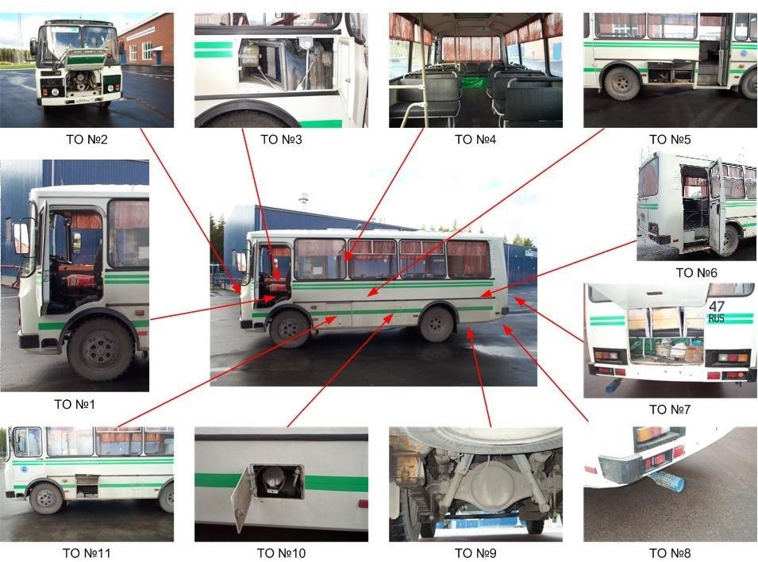
При осмотре автобуса осматривается 11 основных точек:
Точка осмотра № 1 - кабина водителя:  - места под сидением водителя и за ним;  - ящик для перчаток «бардачок», место за приборной доской.  Точка осмотра № 2 - отсек двигателя.  Точка осмотра № 3 - отсек радиатора.  Точка осмотра № 4 - салон автобуса.  Точка осмотра № 5 - багажные отсеки.  Точка осмотра № 6 - ниша задней двери. | Точка осмотра № 7 - багажный отсек.  Точка осмотра № 9 - днище автобуса, колесные арки.  Точка осмотра № 10 - заправочная горловина.  Точка осмотра № 11 - технологические отсеки.

Приложение 2
к Порядку

СХЕМА ОСМОТРА МИКРОАВТОБУСА (ГРУЗОПАССАЖИРСКОГО)
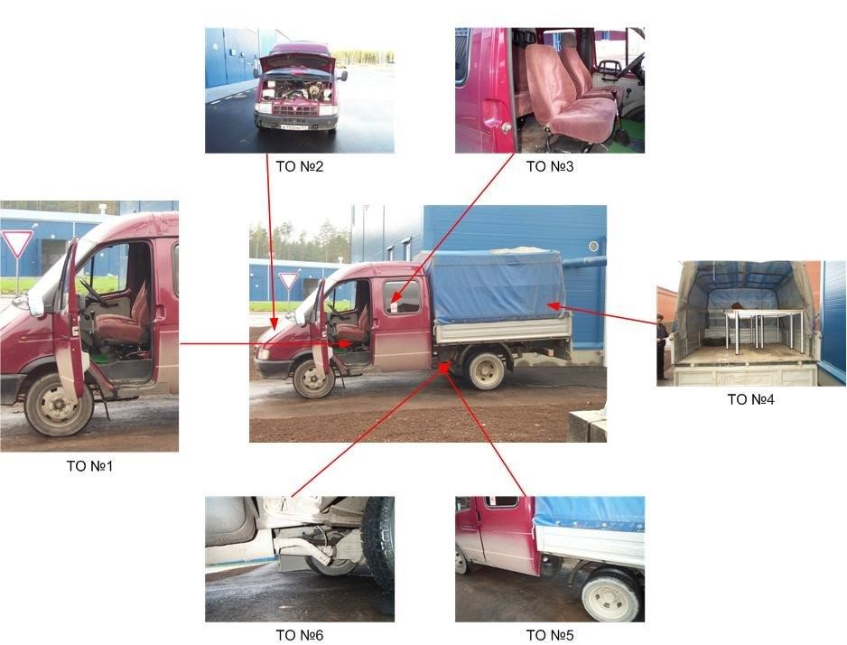
При осмотре микроавтобуса осматривается 6 основных точек:

Точка осмотра № 1 - кабина водителя:  - места под сидением водителя и за ним;  - ящик для перчаток «бардачок», место за приборной доской.  Точка осмотра № 2 - отсек двигателя.  Точка осмотра № 3 - пассажирские места. | Точка осмотра № 4 - кузов микроавтобуса, колесные арки.  Точка осмотра № 5 - топливные баки.  Точка осмотра № 6 - днище микроавтобуса.

Приложение 3
к Порядку

СХЕМА ОСМОТРА ГРУЗОВОГО АВТОМОБИЛЯ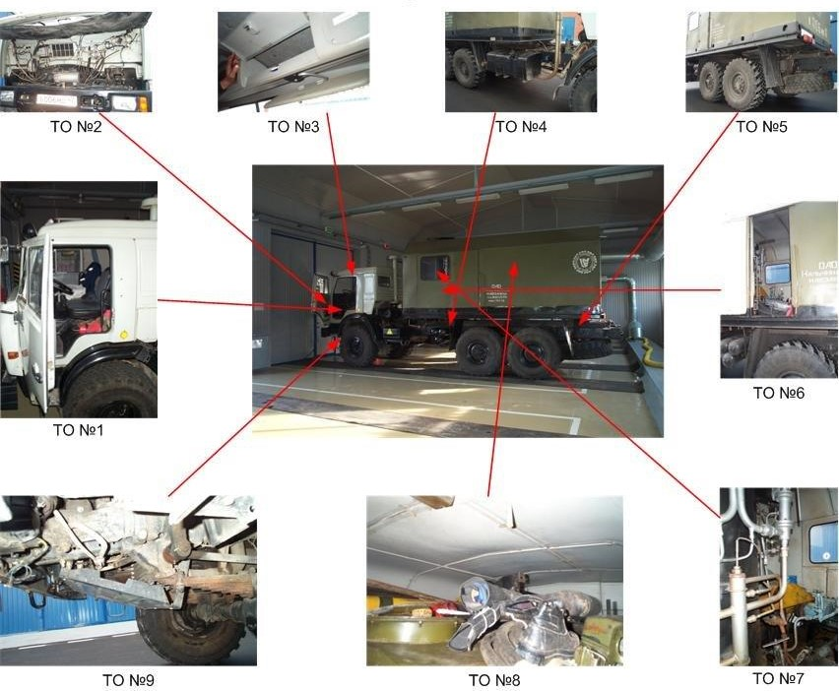

При осмотре грузового автомобиля осматривается 9 основных точек:

Точка осмотра № 1 - кабина водителя:  - места под сидением водителя и за ним;  - ящик для перчаток «бардачок», место за приборной доской.  Точка осмотра № 2 - отсек двигателя.  Точка осмотра № 3 - кабина со стороны пассажира.  Точка осмотра № 4 - пространство между кузовом и кабиной.  Точка осмотра № 5 - колесные арки. | Точка осмотра № 6 - кузов автомобиля.  Точка осмотра № 7 - кузов грузового автомобиля.  Точка осмотра № 8 - кузов автомобиля (кунг/будка).  Точка осмотра № 9 - днище автомобиля.

Приложение 4
к Порядку

СХЕМА ОСМОТРА ЛЕГКОВОГО АВТОМОБИЛЯ
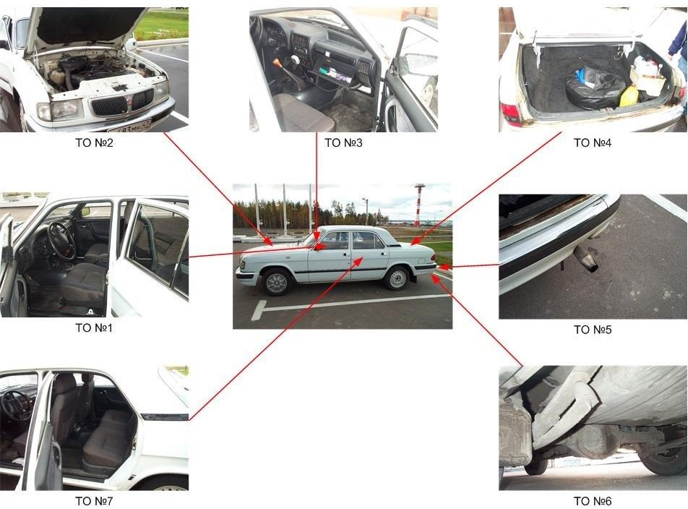
При осмотре легкового автомобиля осматриваются 7 основных точек:

Точка осмотра № 1 - место водителя:  - места под сидением водителя и за ним;  - место за приборной доской.  Точка осмотра № 2 - отсек двигателя.  Точка осмотра № 3 - место пассажира и «бардачок».  Точка осмотра № 4 - багажник. | Точка осмотра № 5 - район выхлопной трубы.  Точка осмотра № 6 - днище автомобиля, топливный бак, колесные арки.  Точка осмотра № 7 - салон автомобиля.

Приложение 5
к Порядку

СХЕМА ОСМОТРА АВТОКРАНА
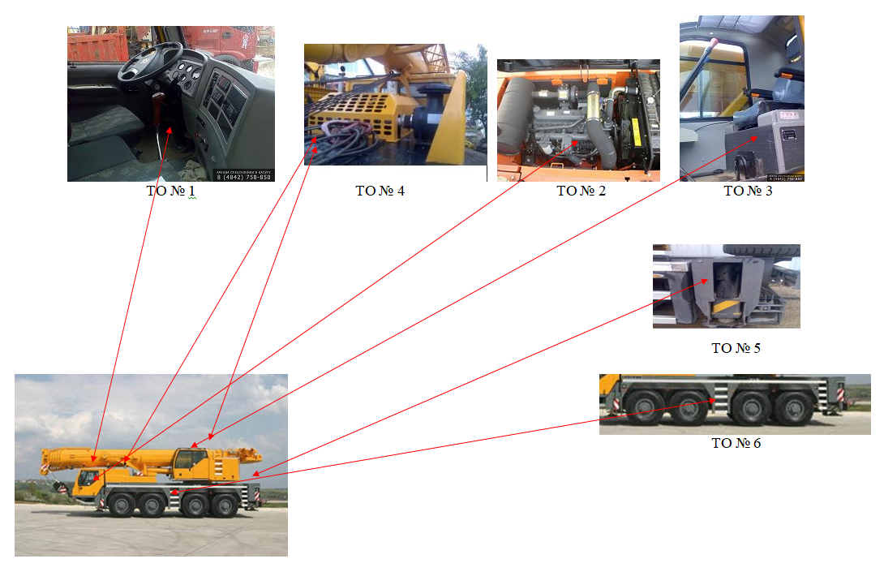
При осмотре автокрана осматриваются 6 основных точек:

Точка осмотра № 1 - кабина водителя  - место под сидением водителя и за ним;  - дверца, пол, ящик для перчаток «бардачок», место за приборной доской.  Точка осмотра № 2 - отсек двигателя.  Точка осмотра № 3 - кабина крана. | Точка осмотра № 4 - пространство за кабиной и технологические ниши.  Точка осмотра № 5 - опоры автокрана.  Точка осмотра № 6 - рама автокрана, колесные арки.

Приложение 6
к Порядку

СХЕМА ОСМОТРА ЭКСКАВАТОРА
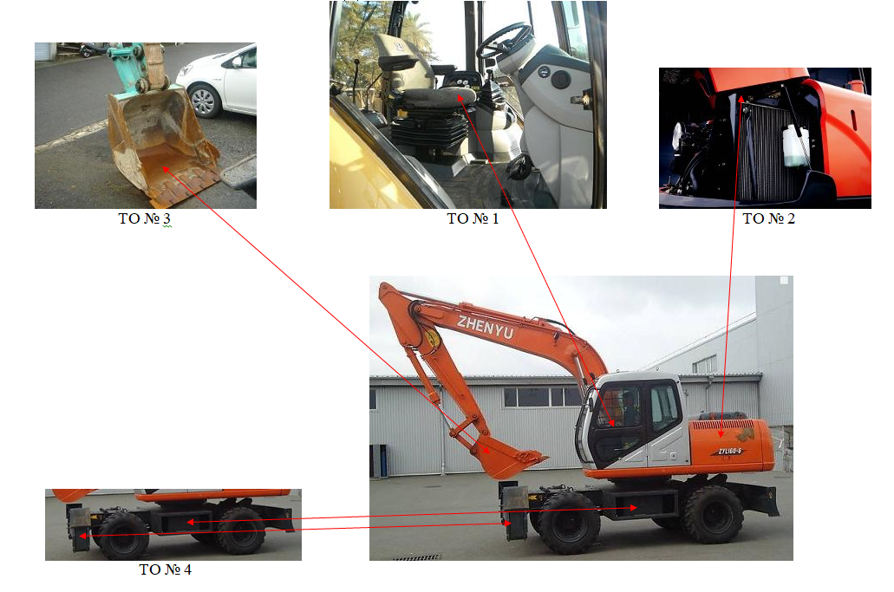
При осмотре экскаватора осматриваются 4 основные точки:

Точка осмотра № 1 - кабина водителя.  - место под сидением водителя и за ним;  - дверца, пол, ящик для перчаток «бардачок», место за приборной доской, технологические люки, аккумуляторные и инструментальные отсеки.  Точка осмотра № 2 - отсек двигателя. | Точка осмотра № 3 - пространство за кабиной, ковш и технологические ниши.  Точка осмотра № 4 - рама и опоры.

Приложение 7
к Порядку

СХЕМА ОСМОТРА ПОГРУЗЧИКА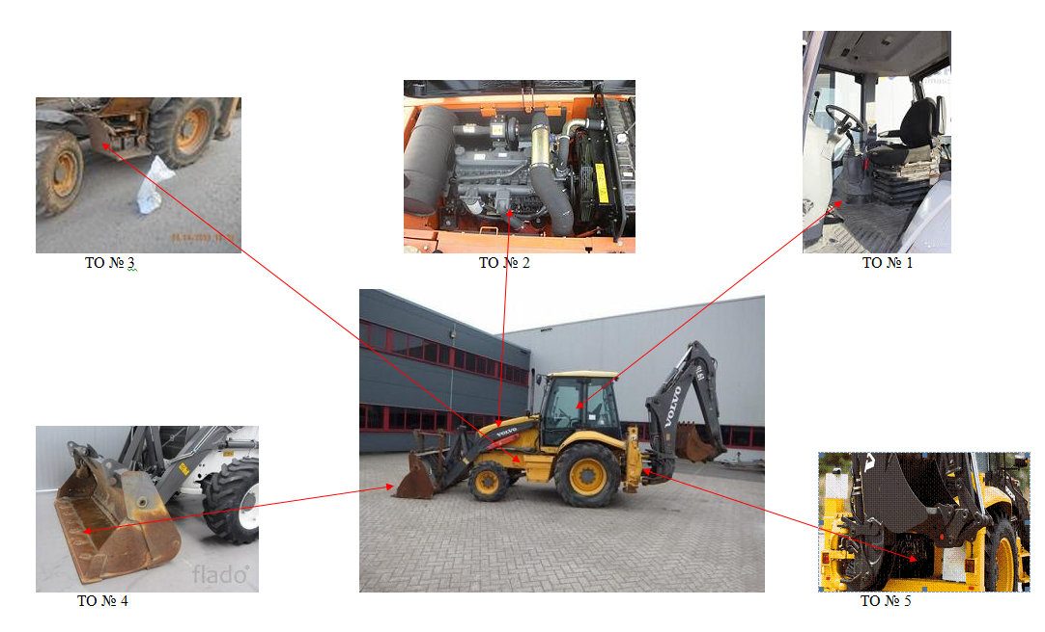

При осмотре погрузчика осматриваются 5 основных точек:

Точка осмотра № 1 - кабина водителя:  - место под сидением водителя и за ним;  - дверца, пол, ящик для перчаток «бардачок»,  место за приборной доской.  Точка осмотра № 2 - отсек двигателя.  Точка осмотра № 3 - пространство за кабиной  и технологические ниши. | Точка осмотра № 4 - ковши.  Точка осмотра № 5 - рама погрузчика.

Приложение 8
к Порядку

СХЕМА ОСМОТРА АВТОМОБИЛЬНОГО МАНИПУЛЯТОРА
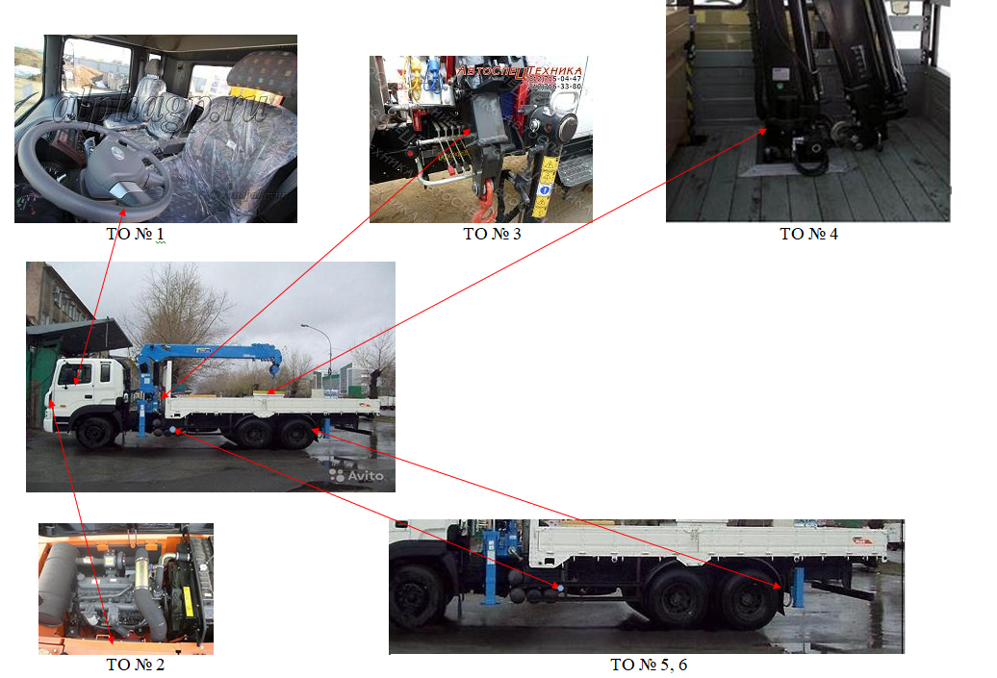
При осмотре автомобильного манипулятора осматриваются 6 основных точек:

Точка осмотра № 1 - кабина водителя:  - место под сидением водителя и за ним;  - дверца, пол, ящик для перчаток «бардачок», место за приборной доской.  Точка осмотра № 2 - отсек двигателя.  Точка осмотра № 3 - место управления манипулятора. | Точка осмотра № 4 - пространство за кабиной и технологические ниши.  Точка осмотра № 5 - рама, кузов, опоры.  Точка осмотра № 6 - рама автомобиля, колесные арки.

Приложение 2
к Инструкции

ОБРАЗЕЦ
удостоверения Филиала

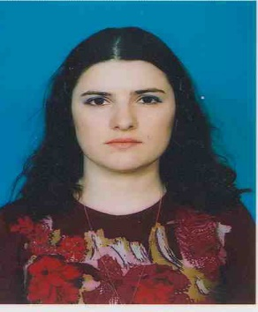
Федеральная гидрогенерирующая компания
ПАО «РусГидро» -
«Дагестанский филиал»
УДОСТОВЕРЕНИЕ №

Фамилия
Имя
Отчество

должность

__________________________
Личная подпись
Директор Гамзатов Т.Г.
Дата выдачи: 01.09.2019



Приложение 2.1
к Инструкции

ОБРАЗЕЦ
постоянного электронного пропуска (проксимити-карта)

Приложение 2.2
к Инструкции

ОБРАЗЕЦ
временного электронного пропуска для работников, выполняющих работы и / или оказывающих услуги на Объектах 1 и 2 в соответствии с гражданско-правовыми договорами, работникам Филиала, оформленным на работу по срочным трудовым договорам, студентам-практикантам

Приложение 2.3
к Инструкции

ОБРАЗЕЦ
разового электронного пропуска

Приложение 2.4
к Инструкции

Разовый пропуск на бумажном бланке

  Дагестанский филиал  ПАО «РусГидро» | Корешок пропуска № ______  «_____» ________________ 20____ г.  Ф.И.О. посетителя_________________________________  _________________________________  Документ, удостоверяющий личность _________________________________  Время прихода _________________________________  Время ухода _________________________________  К кому _________________________________  Цель посещения _________________________________  Лицо, давшее разрешение _________________________________ | Разовый пропуск № ______  «_____» ______________ 20____ г.  Ф.И.О.________________________  ________________________  ________________________  Приход _______________________  Уход _______________________  К кому ______________________  Подпись принимающего лица  _____________/________________  (подпись) (Ф.И.О.)

Приложение 2.5
к Инструкции

Разовый пропуск на бумажном бланке

Дагестанский филиал  ПАО «РусГидро» | КОРЕШОК ПРОПУСКА № _____  «________» час «________» мин.  «_____» ____________ 20_____г.  Ф ____________________________________  И. ____________________________________  О. ____________________________________  А/т ________________ № ________________  К кому ________________________________  Кто разрешил __________________________  Выдан по ______________________________  (документу)  Ф.И.О. (нач. смены охраны) ______________  (подпись)  Ф.И.О. (постовой) ____________  (подпись) | РАЗОВЫЙ ПРОПУСК № _____  «________» час «________» мин.  «_____» ____________ 20_____г.  Ф ______________________________________  И. ______________________________________  О. ______________________________________  А/т _________________ № _________________  К кому _________________________________  Кто разрешил ____________________________  Выдан по _______________________________  (документу)  Ф.И.О. (нач. смены охраны) _______________  (подпись)  Ф.И.О. (постовой) _____________  (подпись)

Приложение 3.1
к Инструкции

СОГЛАСОВАНО  Начальник Отдела управления персоналом  Филиала ПАО «РусГидро» - «Дагестанский филиал»  ___________________________ | СОГЛАСОВАНО  Начальник Службы безопасности Филиала ПАО «РусГидро» - «Дагестанский филиал»  ___________________________

Об оформлении постоянного электронного пропуска

В связи с назначением на должность _______________________________
__________________________________________________________________
название должности и структурного подразделения Филиала ПАО «РусГидро» - «Дагестанский филиал»
__________________________________________________________________
фамилия, имя, отчество
приказ от __________________________________ № _____________________

прошу оформить постоянный электронный пропуск и установить права допуска на Объект ___________________________________________________________
в рабочие дни, круглосуточно, в режимные секторы (указать название секторов)
__________________________________________________________________

должность подпись фамилия, инициалы

«_____» ______________ 20___ г.
Приложение 3.2
к Инструкции

СОГЛАСОВАНО  Начальник Отдела управления персоналом  Филиала ПАО «РусГидро» - «Дагестанский филиал»  ___________________________  (при необходимости) | СОГЛАСОВАНО  Начальник Службы безопасности Филиала ПАО «РусГидро» - «Дагестанский филиал»  ___________________________

Об оформлении временного электронного пропуска

В связи с ____________________________________________________
__________________________________________________________________
обоснование выдачи временного пропуска

прошу оформить временный электронный пропуск гражданину __________________________________________________________________
фамилия, имя, отчество
__________________________________________________________________
паспортные данные
__________________________________________________________________

сроком действия до «____» ____________ 20___г. и установить права допуска на Объект ____ _____________________________________________________________
в рабочие дни, круглосуточно, в режимные секторы (указать название секторов)
__________________________________________________________________

на основании заключенного договора __________________________________________________________________
(указать реквизиты договора)

______________________ ____________________ ______________________
должность подпись фамилия, инициалы

«_____» ______________ 20___ г.
Приложение 4.1
к Инструкции

Бюро пропусков
Филиала ПАО «РусГидро» - «Дагестанский филиал»

Об оформлении разового электронного пропуска

На «_____» ________________ 20___ г.

Куда: _______________________________________________________________
структурное подразделение ПАО «РусГидро

__________________________________________________________________
№ комнаты, № телефона

на основании заключенного договора __________________________________________________________________
(указать реквизиты договора)

№ п/п | Ф.И.О. | Организация | К кому следует (Ф.И.О. должность) | Автомобиль (марка, гос. номер)

Ответственный за встречу и сопровождение:

____________________ ______________________ _________________
должность сопровождающего фамилия, инициалы

______________________ ____________________ ______________________
Руководитель структурного подразделения подпись фамилия, инициалы

«_____» ______________ 20___ г.

Приложение 4.2
к Инструкции

Бюро пропусков
Филиала ПАО «РусГидро» - «Дагестанский филиал»

Об оформлении разового электронного пропуска иностранному гражданину

Прошу организовать доступ иностранного гражданина на Объект ____________ «____» ___________20___ г. в __________ч. __________мин.
К кому: _____________________________________________________________
структурное подразделение Филиала ПАО «РусГидро» - «Дагестанский филиал»,
__________________________________________________________________
№ комнаты, № телефона
Ответственный за мероприятие, встречу и сопровождение ________________
__________________________________________________________________
Ф.И.О., № кабинета, телефон

на основании заключенного договора __________________________________________________________________
(указать реквизиты договора)

№ п/п | Ф.И.О. | Организация | Гражданство | Автомобиль (марка, гос. номер)

______________________ ____________________ ______________________
должность подпись фамилия, инициалы

«_____» ______________ 20___ г.

Приложение 5
к Инструкции

СОГЛАСОВАНО  Начальник Службы безопасности,  Начальник Службы безопасности  Филиала ПАО «РусГидро» -  «Дагестанский филиал»  ___________________________ | Бюро пропусков  Филиала ПАО «РусГидро» - «Дагестанский филиал»

Список
на доступ посетителей

Прошу организовать доступ посетителей (автотранспорта) на Объект __ для участия «___» _____________20___г. в ________ч. _______мин. в_________________________________________________________________
__________________________________________________________________
название проводимого мероприятия
Место проведения ____________________________________________________
Организатор мероприятия _____________________________________________
структурное подразделение Филиала ПАО «РусГидро» - «Дагестанский филиал»
Ответственный за мероприятие _________________________________________
Ф.И.О., № кабинета, телефон

№ п/п | Ф. И. О. | Организация | Автомобиль  (марка, гос. номер)

______________________ ____________________ ______________________
должность подпись фамилия, инициалы

«_____» ______________ 20___ г.
Приложение 6
к Инструкции

Бюро пропусков
Филиала ПАО «РусГидро» - «Дагестанский филиал»

Заявка
на изменение режима допуска на Объект
(в выходные, нерабочие праздничные дни и в нерабочее время)

В связи с _____________________________________________________
__________________________________________________________________
обоснование изменения режима допуска на Объект
прошу организовать допуск на Объект __________________________________ филиала ПАО «РусГидро» - «Дагестанский филиал» «____» _________20___г. в _____ час. ____мин.
__________________________________________________________________
название должности и структурное подразделение филиала ПАО «РусГидро» - «Дагестанский филиал»
__________________________________________________________________
__________________________________________________________________
фамилия, имя, отчество
в помещение __________________________________ тел. __________________

__________________________________________ ______________________
должность подпись фамилия, инициалы

Начальник СБ ____________________ _______________________ подпись фамилия, инициалы

«_____» ______________ 20___г.
Приложение 7
к Инструкции

Вид бумажного материального пропуска

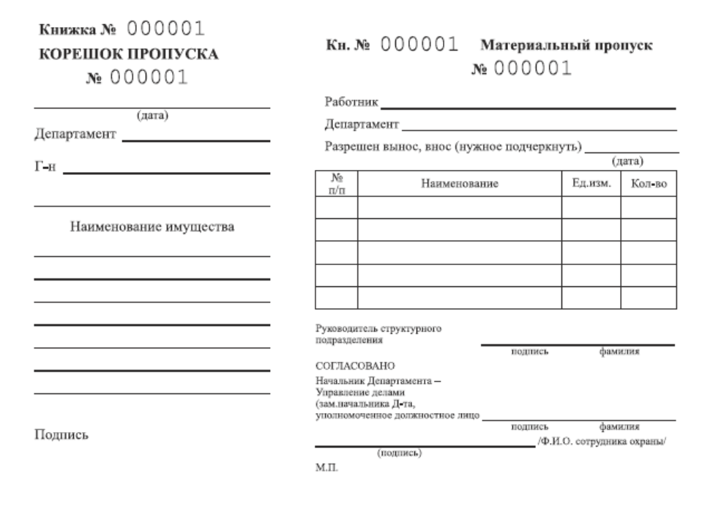
Приложение 8.1
к Инструкции

Журнал
приёма (сдачи) под охрану режимных помещений, спец. хранилищ, сейфов
(металлических шкафов) и ключей от них

№ п/п | Наименование режимных помещений, спец.хранилищ, номера сейфов (металлических шкафов), сдаваемых под охрану | Наименование и номер печатей, которыми опечатываются помещения, хранилища, пеналы с ключами | Дата и время сдачи под охрану | Фамилия И.О. и подпись, сдавшего под охрану | Отметка о включении сигнализации | Фамилия И.О. и подпись лица, принявшего под охрану | Дата и время вскрытия помещения, хранилища, получения ключей | Фамилия И.О. и подпись лица вскрывшего помещения, хранилище, получившего ключи | Примечание
1 | 2 | 3 | 4 | 5 | 6 | 7 | 8 | 9 | 10

Приложение 8.2
к Инструкции

Журнал
учета приема и выдачи ключей от производственных и складских помещений

Дата | № кабинета | Время приема ключей | Фамилия | подпись | Время сдачи ключей | Фамилия и подпись дежурного | Примечание

Приложение 8.3
к Инструкции

Журнал
учета проезжающих через КПП автотранспорта и пассажиров

Дата и время въезда | Марка автотранспорта | № гос. рег. знак автотранспорта | Фамилия имя отчество водителя и пассажиров | Вид документа, удостоверяющего личность | Количество пассажиров

Маршрут проезда | Собственник | Основания проезда | Время обратного проезда | Примечание

Приложение 8.4
к Инструкции

Журнал
учета выдачи / сдачи электронных пропусков

Дата | Номер электронного пропуска | Вид электронного пропуска | Фамилия имя отчество | Должность, подразделение | Подпись  (в т.ч. об ознакомлении с Инструкцией) | Дата возврата, утери

Приложение 8.5
к Инструкции

Журнал
учета посетителей

Дата и время входа на объект | Фамилия имя отчество посетителя | Вид документа удостоверяющего личность | Наименование организации | Основание посещения | Вид пропуска

Представитель Филиала (принимающего) |  | Основания проезда | Время выхода с объекта | Примечание
Фамилия имя отчество | Должность | Основания проезда | Время выхода с объекта | Примечание

Приложение 8.6
к Инструкции

Журнал
регистрации оружия провозимого через территорию объекта
ОП «Чиркейская ГЭС»

№ п/п | Дата и время въезда | Ф.И.О.  владельца оружия | Модель, тип и номер оружия | Номер и срок действия лицензии | Ф.И.О. лица разрешившего провоз оружия | Дата и время выезда | Примечание
1 | 2 | 3 | 4 | 5 | 6 | 7 | 8

Приложение 9
к Инструкции

АНКЕТА
1. Фамилия |  | Место  для  фотографии
Имя |  | Место  для  фотографии
Отчество |  | Место  для  фотографии
Должность |  | Место  для  фотографии
Организация / подразделение |  | Место  для  фотографии

2. Изменялась ли фамилия, имя или отчество, если да, то указать их, а также когда, где и по какой причине ____________________________________________________________
_____________________________________________________________________________
3. Число, месяц и год рождения __________________________________________________
4. Место рождения (село, деревня, город, район, область, край, республика) ____________
_____________________________________________________________________________
_____________________________________________________________________________
5. Гражданство (если изменялось, то указать, когда и по какой причине) _______________
_____________________________________________________________________________
6. Образование, специальность и квалификация по диплому (когда и какие учебные заведения окончили, номера дипломов) __________________________________________
__________________________________________________________________________________________________________________________________________________________
7. Адрес фактического места жительства: ________________________________________
_____________________________________________________________________________
_____________________________________________________________________________
8. Адрес регистрации по месту жительства и / или месту пребывания: _________________
_____________________________________________________________________________
_____________________________________________________________________________
9. Паспорт или документ, его заменяющий _______________________________________
(номер, серия, кем и когда выдан)
10. Настоящим, в соответствии с пунктом 12 статьи 3 Федерального закона от 27.07.2006 №152-ФЗ «О персональных данных», даю согласие на обработку в корпоративной сети Группы РусГидро следующих персональных данных: фамилия, имя, отчество, дата рождения, адрес фактического места жительства, адрес регистрации по месту жительства, сведения об образовании, профессии (должности), сведения о месте работы, паспортные данные.
В случае изменения любых переданных мной в Филиал ПАО «РусГидро» - «Дагестанский филиал» персональных данных обязуюсь незамедлительно сообщить в Филиал ПАО «РусГидро» - «Дагестанский филиал» свои новые персональные данные, на обработку которых я даю согласие и которые должны обрабатываться в Филиале ПАО «РусГидро» - «Дагестанский филиал» в соответствии с настоящим согласием.
Я подтверждаю, что вся информация, указанная мною в настоящей анкете, предоставлена добровольно и является достоверной.

______________________ ______________________
(дата) (подпись)

Приложение 10
к Инструкции

На бланке ПАО / АО / ООО (с указанием реквизитов)

В ПАО «РусГидро»

СПРАВКА

Дана ______________________ в том, что он действительно работает
(Ф.И.О)
в «_______________» (ПАО / АО / ООО «_____________») в должности
(полное наименование организации) (краткое наименование организации)

(должность работника)
с ________________ и по настоящее время и выполняет работы
(дата приема)
в соответствии с договором от «___» _____20__г. №____.

Генеральный директор (Ф.И.О.)
(или уполномоченное лицо,
на основании доверенности)

М.П.
(печать организации)

Ф.И.О. исполнителя
тел……

Приложение 11
к Инструкции

Согласие на обработку персональных данных

Я, ___________________________________________________________________________
(полностью фамилия, имя, отчество)
____________________________________________________________________________
(дата, месяц, год и место рождения)
_____________________________________________________________________________
(основной документ, удостоверяющий личность, с указанием серии, номера, даты выдачи, _____________________________________________________________________________
выдавшего органа, кода подразделения)
_____________________________________________________________________________
^{(зарегистрированный по адресу)}
в соответствии с законодательством Российской Федерации, в том числе Федеральным законом от 27.07.2006 №152-ФЗ «О персональных данных», даю свое согласие Филиал ПАО «РусГидро» - «Дагестанский филиал» место нахождения: РД 368300, г. Каспийск ул. М.Халилова д. 5, ИНН: 2460066195 на обработку персональных данных, включая сбор, запись, систематизацию, накопление, хранение, уточнение (обновление, изменение), извлечение, использование, передачу (предоставление, доступ), блокирование, удаление, уничтожение, следующих категорий персональных данных в документальной и / или электронной форме: фамилия, имя, отчество, дата, месяц, год и место рождения, пол, гражданство, адрес регистрации / места жительства, основной документ, удостоверяющий личность (серия, номер, дата выдачи, выдавший орган), номер телефона, адрес электронной почты.
Согласие дается мною для следующих целей:
• обеспечение соблюдения законов и иных нормативных правовых актов Российской Федерации по обеспечению безопасности на объектах топливно-энергетического комплекса;
• предоставление (передачи) сведений в органы ФСБ и МВД России с целью осуществления проверочных мероприятий для обеспечения безопасности на объектах топливно-энергетического комплекса, необходимых для выполнения моей трудовой функции.
Согласие действует на срок до «____» _________ 20___ г. и может быть отозвано в письменной форме субъектом персональных данных в указанный срок его действия.

______________ ___________________________
^{(дата)} ^{(подпись)}

Приложение 12
к Инструкции

Акт
о вскрытии режимных помещений
в Филиале ПАО «РусГидро» - «Дагестанский филиал»

Дата и время вскрытия «____» ________________ 20___г. в «____» час «___» мин

Помещение № _____________________________________________________
(вскрыт опечатанный пенал для ключей или помещение открыто мастер-ключом)

_____________________________________________________________________________

Причина вскрытия помещения ________________________________________
____________________________________________________________________________________________________________________________________
__________________________________________________________________
__________________________________________________________________
__________________________________________________________________
__________________________________________________________________

Комиссия, присутствовавшая при вскрытии:

1. ________________________________________________________________
__________________________________________________________________

2. _____________________________________________________________
__________________________________________________________________

3.
__________________________________________________________________
__________________________________________________________________

Акт составил: ______________________________________________________

________________ ________________ __________________________
должность подпись расшифровка

Далее — ОП.
Выдача разовых (электронных / бумажных) пропусков осуществляется сотрудником охранного предприятия (инспектором бюро пропусков).
Порядок оформления, выдачи и использования разового пропуска аналогичен порядку оформления, выдачи и использования электронного разового пропуска.
Бюро пропусков предусмотрены на Чиркейской, Ирганайской, Миатлинской и Чирюртской ГЭС-1.
В перечень работ, непосредственно связанных с обеспечением безопасности объектов ТЭК, входят: - оценка достаточности инженерно-технических мероприятий, мероприятий по физической защите и охране объектов; - монтаж, эксплуатация и техническое обслуживание инженерно-технических средств охраны и средств пожаротушения объектов; - осуществление внутреннего контроля в области обеспечения безопасности объектов; - охрана объектов; - разработка, монтаж и эксплуатация информационных систем, информационно-телекоммуникационных сетей и систем защиты информации и информационно-телекоммуникационных сетей объектов.
Осмотр (досмотр) автотранспорта на КПП Чиркейской, Ирганайской и Гоцатлинской ГЭС осуществляется сотрудниками охранного учреждения, на КПП остальных Объектов 2 осмотр (досмотр) автотранспорта осуществляется сотрудниками охранного предприятия (на Объекте 3, сотрудниками охранной организации).

